Джерела з історії цивілізацій доколумбової Америки
Вступ
Доколумбові цивілізації Америки, такі як ацтеки, мая та інки, залишили по собі багату культурну спадщину, яка є важливим джерелом для вивчення історії людства. Їхні досягнення в галузях архітектури, математики, астрономії, медицини та мистецтва вражають дослідників і сьогодні. Проте найціннішими свідченнями їхньої величі є історичні джерела, які містять інформацію про соціально-економічні, політичні та культурні аспекти життя цих народів.
Актуальність теми дослідження обумовлена потребою глибшого розуміння розвитку цих цивілізацій та їхнього впливу на сучасні суспільства. Аналіз історичних джерел дозволяє відтворити картину життя доколумбової Америки, зрозуміти процеси, що відбувалися в цих суспільствах, і оцінити їхній внесок у світову культурну спадщину. Вивчення доколумбових цивілізацій є важливим не лише для історичної науки, але й для антропології, археології, етнології та інших галузей знань.
Метою даної дипломної роботи є дослідження та аналіз історичних джерел, що стосуються цивілізацій ацтеків, мая та інків, з метою виявлення їхньої значущості та внеску в світову історію. Завданнями дослідження є визначення основних видів джерел, їхній аналіз з точки зору змісту та методів створення, а також порівняння соціально-економічних і культурних аспектів цих цивілізацій на основі доступних джерел.
Хронологічний період теми досить широкий і включає як розквіт доколумбових цивілізацій, так і період правління колоніальної влади. Приблизні часові рамки охоплюють з 2000 року до н.е. до 17-го століття.
Географічно були вивчені артефакти, виявлені на місці проживання майя (Гветемала, Юкатан, Беліз, Гондурас), ацтеків (центральна та південна Мексика) та інків (Перу, Чилі, Еквадор, Колумбія та Венесуела). Проте як порівняння згадуються і джерела інших культур, що мешкали на цій території та або співіснували з вищезгаданими цивілізаціями, або були ними підкорені (міштеки, мочика, наска, чиму).
Робота складається з кількох розділів, кожен з яких присвячений окремим аспектам дослідження.
Перший розділ присвячений аналізу архітектурних пам'яток. У ньому розглядаються основні типи будівель і споруд, їхні конструктивні особливості та функціональне призначення. Особлива увага приділяється храмовій архітектурі, палацам та громадським будівлям, які відображають соціально-політичну структуру та релігійні вірування цих народів. Розділ містить аналіз видатних архітектурних комплексів, таких як піраміди Теотіуакана, палаци Паленке та міста Мачу-Пікчу.
Окрім порівняння архітектури, порівнюється і метод будівництва, який використовувала кожна цивілізація. Крім того увага приділяється і звичайним, житловим спорудам, що стали підставою для більш зведення більш складних споруд у майбутньому.
Другий розділ зосереджений на інших матеріальних джерелах, зокрема на кераміці, зброї та статуях. У ньому розглядаються технології виготовлення керамічних виробів, їхнє художнє оформлення та функціональне призначення. Цей розділ допомагає зрозуміти повсякденне життя, ремесла та військову організацію доколумбових цивілізацій.
Третій розділ присвячений аналізу писемних та усних джерел. У ньому розглядаються системи писемності, їхні особливості та способи використання. Аналізуються кодекси мая та ієрогліфічні тексти ацтеків, які містять важливу інформацію про історичні події, релігійні ритуали та соціальні структури. Невелика частина розділу присвячена короткому опису "кіпу" - вузликового листа імперії інків. Крім того, у розділі згадуються і іспанські джерела: хроніки конкістадорів, листи з Нового Світу до Європи, наукові праці та ін..
Таким чином, дана дипломна робота спрямована на всебічне дослідження історичних джерел.
1. Архітектура доколумбової Америки
1.1 Архітектура мая
Архітектура відігравала ключову роль у історії маянської цивілізації. Мая залишили за собою чимало споруд. Руїни їх міст можна знайти всюди: на узбережжі моря та рівнинах; біля озер, річок і навіть у джунглях. Природа і час перетворили безліч цих міст на руїни, і на сьогоднішній день не можна сказати, скільки саме міст майя все ще залишаються невідкритими.
У деяких випадках архітектура мая представляла собою високорозвинуте мистецтво. Попри обмеженість ресурсів, мая вдало застосовували різноманітні техніки для оздоблення своїх будівель. Метали (золото, легка мідь) прийшли до мая дуже пізно, тому більша частина їхньої архітектури будувалися з каменю — його було легко добути, і під рукою будівельників завжди були великі вапнякові запаси. Розтертий вапняк утворював цемент, який згодом з'єднувався з камінням. Трохи рідше використовувалася обпалена цегла, яку мая покривали штукатуркою для прикраси.
Очевидно, що архітектура мая не складається виключно з пірамід і храмів. Самою базовою будівлею, що служила житлом для селян та працівників, була уасі. Невелика оселя, зведена з дикого каменю та цегли, уасі є класичним прикладом "будинку простолюдина" — у суспільстві мая її використовували непривілейовані верстви населення, наприклад землероби чи дрібні ремісники.
Уасі не були довговічними і будувалися з практичного погляду: дати притулок втомленому селянину після довгого робочого дня, щоб він та його родина змогли відпочити або прийняти трапезу з дахом під головою.
У майбутньому саме з цієї скромної оселі вийшла найбільш характерна для архітектури мая східчаста арка. При будівництві цієї арки каміння клали таким чином, що кожен наступний кам'яний блок виступав трохи далі, ніж попередній . Рано чи пізно стіни стикалися, що утворювало склепіння. Для підтримки арки була потрібна вага, тому незабаром мая почали добудовувати до неї коник даху, — це був виступ, який утримував склепіння, а іноді використовувався як фасад для скульптур. Зазвичай його вкривали візерункам.
Мая будували і складніші конструкції. Так, приклади спеціалізованих будівель мая включали склепінчасті мости, театральні та ораторські майданчики, поля для гри в м'яч, парові лазні, гробниці, піраміди та палаци. Згодом це призвело до появи унікальних для того чи іншого регіону стилів архітектури. Міста мая перебували під постійним культурним впливом одне одного, тому стилів було дуже багато [34].
Одним з найважливіших архітектурних стилів є стиль Петен. Він зустрічається в основному в Гватемалі, і для нього характерні круті піраміди та фальшиві фасади, які додають додаткові прикраси фасадам будівель. Петен також відомий як стиль із найвищими пірамідами. Основні міста в цьому стилі — Тікаль, Вашактун, Ель-Мірадор та Яшха. До інших стилей можно віднести мая-тольтекський стиль (піраміда Кукулькана), стиль Ріо-Бек (місто стиль Ріо-Бек), стиль Паленке (храм Написів) та стиль Мотагуа (місто Копан).
Незалежно від стилю, архітектура мая тісно перепліталася з їх релігією. Через це храмові барельєфи та балюстради відігравали не тільки практичну, а й естетичну роль у місцевій архітектурі — на них зображувалися людські обличчя чи тварини. Найчастіше зображали змій (рідше – ягуарів чи тапірів), бо мая вірили, що змія є символом життя і родючості. Можливо, саме через це багато будівель, особливо храмів, мали входи, представлені у вигляді величезних звіриних пащ. Так наприклад, вхідна брама в акрополь у місті Ек-Балам нагадує відкриту зміїну пащу — ще один елемент культу Кукулькана, центрального бога в пантеоні мая, якого часто зображували у вигляді пернатого змія. Аналогічне використання релігійних мотивів, — але вже з людьми замість тварин, —можна помітити в руїнах міста Кохунліч, відомого завдяки Храму масок, всередині якого можна знайти шість деталізованих кам'яних облич.
Одним із найяскравіших прикладів релігійної архітектури є піраміда Кукулькана у Чичен-Ітці. Її унікальність полягає в ефективному використанні гри світла і тіні, завдяки чому протягом періоду від весняного до осіннього рівнодення ступені піраміди утворюють оптичну ілюзію "змії", яка повзе вздовж споруди. Ця композиція відтворює образ Кукулькана, одного з богів маянського пантеону, на честь якого й отримала свою назву. Примітно, що в березні, змія здавалося, що піднімається до храму на вершині піраміди, а в вересні, навпаки, спускається назад до її основи.
Проте, окремої уваги заслуговує так звані “Е-групи”, які можна вважати унікальним архітектурним феноменом не лише серед цивілізацій Центральної та Південної Америки, а й серед давніх цивілізацій в цілому. Кожна "Е-група" є ансамблем з храмів і кам'яних стел, які розміщуються на осі північ-південь на довгій платформі. При спостереженні з вершини одного з храмів, інші храми будут знаходитися точно на лініях сходу сонця у літнє і зимове сонцестояння. Ще один храмовий комплекс, розташований у центрі композиції, відзначає лінію осіннього та весняного рівнодення. Іншими словами, Е-група утворює складну систему, яка демонструє, що мая вміли не лише будувати споруди, а й використовувати їх для створення складних систем.
Перша Е-група була виявлена та описана Ф. Бломом у Вашактуні [40], але через кілька років подібні об'єднання знайшли в Сейбалі, Сеноті, Тікалі тощо. Водночас, не всі вони відображали точний рух сонця — частина Е-груп мала або дещо іншу, aбо зовсім некоректну структуру. Деякі міста мали відразу кілька Е-груп, наприклад Сейбал, де їх виявилося п'ять. Згодом Е-групи розділили на три категорії:
1. Три однакові за розмірами храми, розташовані на єдиній східній платформі.
2. Великий центральний храм, що трохи виступає за межі платформи, при невеликих північному та південному храмах
3. Всі інші Е-групи, які не можна віднести до перших двох типів.
Точно невідомо, навіщо саме будувалися Е-групи. Мая могли використовувати їх для відстеження рівнодення і сонцестояння, - землеробські сезони відігравали важливу роль у житті кожного міста, тому ці споруди могли служити для нагадування про прихід (або завершення) сезону, що була вкрай важливо для землеробів або жерців. Згодом ідея еволюціонувала, ставши монументальною частиною кожного великого міста. Проте знайдена архітектурна композиція могла бути пов'язана не тільки з роботою в полі, але й святами. У такому разі храми служили як звіт для церемоній, оскільки в суспільстві мая зміна сонячних сезонів супроводжувалася проведенням різноманітних урочистостей. Поблизу Е-групп знаходяться поля для гри у м'яч, що підтримує теорію про суспільно-організаційну роль храмів.

Зрештою, варто приділити увагу маянським пірамідам.
Розвиток пірамід майя сягає докласичного періоду, який характеризується простими платформами. Тоді піраміди виконували роль простих курганів і відрізнялися простотою будівлі. Подальший архітектурний прогрес у класичний період призвів до утворення грандіозних пірамід зі ступінчастою формою, прикрашених складними фасадами, сходами та вершинами храмів [36].
Піраміди майя виконували багатофункціональні ролі в суспільстві мая. У першу чергу ці споруди функціонували як підвищені платформи для ритуальних церемоній, пропонуючи зв’язок між земним царством і небесними божествами. Крім того, піраміди майя часто слугували астрономічними обсерваторіями, орієнтованими на небесні події, такі як сонцестояння та рівнодення, демонструючи витончене розуміння небесних явищ стародавніми астрономами мая. Нарешті, правителі міста використовували піраміду як місце проведення ритуалу жертвоприношення або місце звернення до народу.
Буденна свідомість пов’язує піраміди майя з пірамідами іншої цивілізації, що існувала пізніше - імперією ацтеків. Проте порівнювати архітектурні джерела цих двох цивілізацій неможливо. Наприклад, цивілізація майя не була об’єднана під єдиною політичною структурою, яка могла б створити загальноприйняту архітектурну традицію. Крім того, візьмемо до уваги, що суспільство майя проіснувало неймовірно довго. Отже, гігантські стародавні споруди віком понад 2000 років, такі як Ель-Мірадор, і більш скромні приблизно 700-річні споруди з Майяпана все одно вважаються однією "культурою майя", навіть незважаючи на помітні відмінності в архітектурі.
Тем тим не менше, якщо шукати відмінності в деталях, то піраміди майя, як правило, з більшою основою та менш крутими сторонами, тоді як піраміди ацтеків у багатьох випадках мають квадратну або прямокутну форму зі сходами, що прокладають шлях до вершини. Вони були зроблені з вапняку або вулканічного каменю і мали пласку вершину. Іноді на вершині піраміди розташувався храм для проведення релігійних церемоній. Певною мірою ці споруди можна порівняти із зіккуратами цивілізацій Родючого Півмісяця
Нарешті, однією з основних відмінностей у будові пірамід майя та ацтеків є використання прилеглої території. У випадку ацтеків, площа перед пірамідою не лише відігравала роль місця для релігійних обрядів, але також була заселеною та використовувалася для торгівлі, функціонуючи практично як міський ринок. Це було важливим аспектом соціального та економічного життя ацтеків, де піраміди були центром не лише релігійної практики, але й комерційної та культурної активності.
На відміну від цього, хоча вони також займались торгівлею та веденням різних видів активності, сучасним дослідникам залишається невідомо, які саме функції виконувала прилеглі до маянських пірамід території. Відомо, що у містах були різноманітні соціальні та культурні центри, — наприклад, центральна частина великого міста Тикаль, — проте життя там вирувало не так часто, як на ацтекских площах.
1.2 Архітектура інків
На відміну від ацтеків та мая, інки беруть свій початок у іншій частині американського континенту. Їхня імперія розташовувалася в області Анд, на території сучасних Перу, Чилі, Еквадору та Болівії. Місцеве оточення помітно відрізнялося від посушливих пустель Центральної Америки. — свою цивілізацію інкам довелося будувати серед холодних гір, каньйонів, високих плато та прибережних долин. Нерівний гірський ландшафт виявився серйозним випробуванням для будівельників, тож інкам довелося адаптувати свою архітектуру під нові умови. Як наслідок, їхні храми помітно відрізняються від юкатанських святилищ або гігантських пірамід Теночтітлана.
Найбільш базовим архітектурним об'єктом інків була канча - так називалася група невеликих однокімнатних та прямокутних будівель, обнесених стіною. Канча опалювалася спільною піччю та слугувала домівкою нижчих верств населення. Для імперії цей тип будівель був аналогічний уасі мая і кальпуллі ацтеків: його зведення було швидким і не займало багато коштів, що дозволяло будувати їх по всій країні інків.
Маленька, зовсім непомітна на історичній карті, канча не йде в жодне порівняння з великими палацами Куско, проте саме цей тип будівель дає можливість дізнатися про побут інків, а також відстежити шлях розвитку їхньої архітектурної думки.
Великі міста називалися маркас. Вони не були оточені стінами, але кожен населений пункт інків мав добре захищену цитадель, де у разі вторгнення населення могло б дати відсіч загарбникам і знайти укриття. У місті знаходилися не тільки просте житло чи склади для продовольства, а й різні культурні споруди: храми, адміністративні центри, палаци, ринкові площі тощо.
Відсутність пишного оформлення, поширеного серед ацтеків та майя, інки компенсували неймовірною точністю. Кожна будівля інків була масивною, міцною і будувалася з урахуванням кожної, навіть здавалось б незначною особливістю ландшафту. Інки не використовували цвяхи або дерево (за винятком жердин, що слугували основою покрівлі). Досконалість досягалася за рахунок надзвичайно рівного припасування кам'яних блоків, що позбавляло необхідності в скріплювальних матеріалах. Народ інків знав про східчасту арку, але не використовував її у будівництві споруд, обмежуючись виключно мостами.
Деякі міста, наприклад знаменитий у популярній культурі Мачу-Пікчу [7], взагалі знаходився на гірських терасах, що ще раз підкреслює важливість, з якою інки підходили до проектування своїх будівель. Навіть більше, їм вдалося органічно поєднати свою архітектуру з навколишнім природним середовищем. Цей ефект створювався за допомогою технології сухої кладки, що давала змогу надавати каменю форму, необхідну для того, щоб приховати природні відслонення, прибрати щілини і, зрештою, включити ландшафт у свою інфраструктуру. Інки також використовували природну скельну породу як структурний фундамент — це захищало будівлю на випадок можливого землетрусу чи зсуву ґрунту. Схоже технічне рішення можна побачити серед багатьох міст, збудованих інками в гірському масиві Анд.
Однією з найважливіших споруд у кожному місті інків був храм. Верховний правитель інків вважався фізичним втіленням Інті, бога Сонця, тому релігія пронизувала всі верстви населення імперії, від аристократії до простих селян.
Зазвичай у місті було кілька різних храмів. Кожен храм був присвячений певному божеству або небесному тілу, хоча в міфології інків ці два терміни часто позначають одне й те саме. Прикладом є храм Сонця і храм Місяця в Мачу-Пікчу: перший був побудований на одній із найвищих точок міста, ближче до неба, і вважався сакральним місцем, доступним лише жерцям; храм Місяця ж знаходився трохи далі і був схожий на печерний комплекс. Інки знали астрономію не гірше за мая — і хоча їм не вдалося повторити щось таке масштабне, як “Е-групи”, архітектура інків, особливо релігійна, брала до уваги астрономічні процеси.
Наприклад, у храмі Сонця є два трапецієподібні вікна: одне звернено на 65°, а інше — на 132°. Північний край кам'яної платформи вказує на одне з вікон, розташоване в межах 2 футів від сходу Сонця. У 15-му столітті цей напрямок збігався зі сходом Сонця. Друге вікно відкриває вигляд неба: у певні ночі з нього видно плеяди зірок та зірка Канопус
У храмі Місяця можна виділити три компоненти: печера з кам'яною кладкою, дуже високий дверний отвір з подвійним косяком за нею і кілька приміщень. Приміщення у храмі прямокутні, зі стінами із гірських порід. Оформлення незвичайне: кам'яна кладка ніби розділена на три "рівня", і кожен рівень демонструє той чи інший план буття - верхня кладка, увінчана кондором, символізує небесний світ, тоді як середня (пума) і нижня (змія) позначають людський та підземний світ відповідно.
Інкські храми було виявлено і поза Мачу-Пікчу.
Найбільшим храмом інків є Коріканча. Цей храм перебував у Куско і був найбільш сакральним релігійним місцем імперії. Зазвичай святилища інків були скромнішими ніж теокаллі ацтеків цивілізацій, але Кориканча була винятком із цього правила [54].
Інки побудували Кориканчу, використовуючи багато зі своїх спільних архітектурних прийомів та стилів. При створенні будівлі застосовувався, наприклад, вертикальний нахил стін, трапецієподібна форма конструкцій та закруглені краї. Камені, використані для будівництва Коріканчі, включають діорит, андезит та вапнякові породи.
Інки видобували каміння за 20 миль від Куско, у містах Вакуту та Руміколька. Як і вся архітектура імперії інків, кам'яна конструкція Коріканчі блискуче спроектована так, щоб протистояти сейсмічній активності. Збільшена ширина внизу у поєднанні з нахилом від 3 до 5 градусів надають стінам чудової стійкості, яка витримала століття землетрусів. Розташування каменів у шаховому порядку, без розчину. У період розквіту імперії Коріканча була прикрашена золотом та дорогоцінними каменями.
Як і в храмі Сонця Мачу-Пикчу, одна з частин храму служила для астрологічних спостережень. Ще одну таку кімнату виявили у храмовому комплексі міста Пісак.
Іншим архітектурним рішенням, цього разу унікальним виключно для Коріканчі, можна вважати використання технології дзеркал для релігійних церемоній: під час святкування червневого сонцестояння Сапа Інка використовував спеціальні увігнуті дзеркала, щоб розпалити вогонь, згодом використовуваний для спалення ритуальних тварин (у інків це були лами).
Зрештою, розглядаючи архітектуру імперії інків, не можна не згадати про один із її ключових елементів — мости та дороги [33]. Дорожня система існувала і в мая - вона називалася "сакбеоб", — але дороги інків примітні навколишнім ландшафтом. Як згадувалося раніше, колискою імперії стали Анди, що вже являло собою складність для проектування, так як будувати дороги через, припустимо, джунглі, є складним, але відносно здійсненним завданням. Інкам ж довелося будувати свою дорогу в заздалегідь несприятливих для цього умовах: місцевість була гірська, нерівна, і просто небезпечна, а прокладати мости потрібно було як через бурхливі річкові потоки, так над величезними, практично бездонними ущелинами. Роботу ускладнювала відсутність колеса, — все, від перенесення до розміщення каміння, робилося силою людської праці, — але інкам вдалося не лише прийняти виклик, кинутий природою, а й вийти з нього переможцями.
Інки мали кілька основних доріг. Перша з них мала назву "Царської дороги" і тяглася від річки Анкасмайо (сучасна Колумбія), після чого йшла аж до меж імперії інків на півдні (сучасна Чилі). У сумі протяжність Царської дороги становила понад 6000 кілометрів. Інша дорога, Уайна Капак Ньян, була побудована вже пізніше і мала меншу протяжність — 4000 кілометрів. Уайна Капак Ньян йшла вздовж узбережжя, від портового міста Тумбесе (кордон сучасного Еквадору та Перу) до півдня Чилі, аж до річки Мауле. На додаток до цього існувало багато відгалужень, що розходилися по долинах та пов'язували гірські дороги з узбережжям. Деякі особливо широкі дороги, виконували роль військових стежок, що використовуються для перекидання військ між провінціями.
Стандартна ширина прибережної дороги інків становила 7,3 метри. На відміну від майя та ацтеків, дорога інків мала характерні бічні стіни. Стіни захищали стежку від піщаних заметів і дозволяли бачити дорогу в умовах низької видимості (під час дощу, туману, вночі тощо). Дорога не була призначена для транспортних засобів - навіть якби інки знайшли спосіб використовувати колесо, фізичні особливості місцевості не дозволили б користуватися ним достатньо ефективно.
Визначити точну дату будівництва доріг інків неможливо. До них дорожнє сполучення вже було у чиму та мочика, — інки перейняли методи будівництва цих народів, використовуючи їх для створення власних доріг.
Головна причина створення такої складної системи повідомлення полягала у необхідності швидко переміщати війська територією імперії. Їх також використовували як контроль: якщо верховний правитель отримував звістку про хвилювання, він міг швидко і ефективно відправити солдатів у ту чи іншу провінцію. Останні вирішували проблему до того, як вона встигала перерости у повноцінне повстання, — так імперія інків зберігала цілісність навіть у важкий для держави часи.
Дещо рідше дорогу використовували для економічних цілей, — у інків була торгівля, але більшість провінцій мала достатню економічну самостійність і не потребувала такого масштабного проекту, як інкські дороги.
Важливою частиною дороги інків були мости. Кожен міст вважався сакральним місцем, тому покаранням за його навмисне ушкодження була смерть.
З метою обійти проблеми ландшафту, інки застосовували різноманітні види мостів: понтонні, підвісні, консольні тощо. Деякі мости служили для переправи через невеликі річки, інші будувалися за допомогою кам'яних плит.
Інки не знали арочних мостів, подібно до тих, які можна було побачити в Римській імперії. Певні труднощі викликала брак деревини, особливо на ранніх етапах розвитку. Ці фактори підштовхнули шукати інше рішення, і інки знайшли його — у вигляді підвісного мосту.
Одним із останніх мостів такого типу є міст Кесуачака, перекинутий через річку Апурімак. Довжина моста приблизно 28 метрів, а висота - 30 метрів над стрімким річковим потоком. Його конструкція дуже схожа на інші підвісні мости інків, тому що всі вони будувалися за одним принципом. Канати — ключовий елемент будівлі, — плився з кабуйя, спеціальної пеньки, яку інки видобували з волокон агави. Коли роботу було завершено, канати перекидали на інший берег, після чого закопували під землю. Далі канати притискали балками, а потім піднімали на високі кам'яні стовпи. Вони були для моста опорою. Нарешті ще кілька канатів використовували для створення настилу, до якого потім додалися дерев'яні дошки. В результаті міст прогинався під власним тягарем, утворюючи дорогу. Згодом канати ставали непридатними, потребуючи оновлення кожного наступного року.
Тим не менш інки знали і класичний постійний міст. Матеріалом такого мосту служили масивні кам'яні плити. Інки будували їх лише на коротку дистанцію, наприклад, невелику гірську річку.
Ще одним типом мостів був "оройя". По суті, це був навіть не міст, а канатна дорога: по обидва боки ущелини будувалися кам'яні вежі, між якими потім розтягувалися два канати. До одного з канатів прив'язували кошик, що підтримувався дерев'яним кільцем. Так, маніпулюючи канатами, можна було переміщати кошик з одного краю моста на інший, прямо над прірвою. У кошику можна було перевозити людей чи продовольство. Найчастіше оройя будувалися в тих місцях, де спорудження звичайного мосту було б занадто небезпечне, або невигідне (за витратами сил і часу).
Там, де шлях доріг пролягав через воду, інки мали понтонні мости. Ролі понтонів виконували човни з очерету, скріплені разом міцним канатом, що кріпився до вежі на березі. Настил для мосту робили поверх човнів, теж із очерету. Як і у випадку з канатним мостом, човни доводилося оновлювати кожні два роки, інакше конструкція мосту починала просочуватися.
Останнім був зроблений з колод міст. Такий міст спирався на великі кам'яні стремена, з міцними основами з обробленого каменю. Зазвичай відстані між ними вистачало, щоб розмістити від 2 до 4 колод. Після цього до конструкції додавалися палиці, які клали хрест-навхрест. Потім всю цю конструкцію пов'язували воєдино. Через землетрус частина дороги могла обрушитися, створюючи невеликі, але небезпечні ущелини. Цей вид мостів інки використовували саме для того, щоб перекрити ці ущелини та відновити цілісність шляху.
На відміну від мая та ацтеків, інки не будували пірамід. Роль храмів у них заміняли великі споруди з кам'яних плит, на кшталт згаданої Коріканчі. Вони були не менш вражаючими, проте ці споруди помітно відрізнялися від святилищ Центральної Америки.
Дуже умовним аналогом піраміди є "ушну". В Імперії інків ці місця служили або як вівтар, або виконували інші суспільні функції. Залежно від ситуації, ушну могла бути місцем для проведення публічного суду, військовою трибуною, обсерваторією або троном для імператора інків. Під час однієї з церемоній, що проводяться на вершині ушну, Сапа Інка (імператор) виливав чичу (слабоалкогольний напій, що створювався інками з ферментованої кукурудзи) у чашу на вершині ушну. Іноді там наводили і традиційні жертвопринесення.
Ушну служили орієнтиром, оскільки їх будували не лише на головній площі, а й за межами населеного пункту. У містах платформи знаходилися на головній площі або поряд з нею, а платформи, розташовані на дорогах інків, будувалися високо в горах, зазвичай з видом на навколишню місцевість.
Столична ушну прикрашалась золотом, тоді як у поселеннях, далеких від Куско, ушну були скромнішими. Інки будували їх у вигляді піднятих платформ або усічених пірамід з однією або кількома накладеними один на одного платформами та сходами, що піднімалися на вершину. Правлячі кола займали місце на вершині піраміди, тоді як прості люди залишалися біля підніжжя будівлі.
Відомі ушну перебувають у Вількасуамані, Уануко-Пампі, Самайпаті та Шинкалі. Наприклад, ушну у Вількасуамані має такий опис: вона складається з чотирьох накладених одна на одну платформ зі сходами з 36 сходинок на східній стороні, яка через ворота забезпечує доступ до вершини. Верхня платформа на західній стороні має пандус, що дає змогу потрапити на платформу внизу. На вершині платформи встановлено велике монолітне сидіння, розраховане двох людей.
1.3 Архітектура ацтеків
Велика цивілізація ацтеків, що процвітала в Мезоамериці в період з 14 по 16 століття нашої ери, є об'єктом інтенсивних досліджень в галузі археології, історії та антропології. Вона була унікальним синтезом технічної майстерності, релігійних переконань і соціокультурних потреб, відображаючи багатство і складність їхнього суспільства: особливо це стосується ацтекських міст.
У період свого розквіту Теночтітлан, столиця ацтеків, був одним із найбільших і найгустонаселеніших міст регіону — у ньому могло проживати від 200 до 400 тисяч осіб [11]. У Теночтитлані знаходилось більше сорока різних будівель, включаючи піраміди, храми, палаци, а також громадські та адміністративні споруди. Багато міст будувалися на принципі шахівниці: будинки мали прямокутні кімнати, розташовані навколо внутрішнього двору. Були різноманітні архітектурні досягнення, наприклад каналізації, системи подачі питної води та дамби.
На жаль, археологічна спадщина ацтеків серйозно постраждала під час іспанського завоювання. Наприклад, під час облоги Теночтітлана війна знищила практично всі громадські споруди, а місто Тенайука взагалі виявилося зруйновано вщент, зберігши після себе лише руїни кількох храмів. Найгірше довелося світській архітектурі ацтеків, адже якщо храми, піраміди та палаци ще вдалося зберегти, то інші типи будівель, на жаль, можна відтворити лише за описами [18].
Прості ацтекські будинки, як правило, будувалися з доступних матеріалів, таких як дерево, очерет, глина та камінь. Вони були невеликими за розмірами та конструкцію та складалися з однієї кімнати. Камінь використовувався для фундаменту, в той час як дерево та очерет служили для стін та даху. Дах був загострений. Глина та вапняк використовувалися для створення міцних поверхонь. Багатші ацтеки могли дозволити собі двоповерхові будинки з плоскими дахами.
У кожному будинку було невелике подвір'я з садом, а внутрішній інтер'єр будівлі ділився на дві умовні частини: кухню, де сім'я готувала собі їжу і розігрівала жаровню, та спальню, де мешканці могли відпочити. Будинок ацтеків не мав вогнища, вікон чи димаря. Тим не менш практично всі будинки, за винятком найбідніших, мали прибудовану парову лазню. Подібно до мая, двері в будинку ацтеків замінював шматок тканини що висіла між дверним прорізом і вулицею.
Ацтекські будинки є важливим елементом культурної спадщини цієї давньої цивілізації. Їхні архітектурні особливості не лише відображають технологічні можливості та матеріальні ресурси ацтеків, а й глибокі культурні та релігійні переконання. Можна припустити, що домівка грала релігійну роль в житті ацтеків, оскільки один із місяців їх календаря, Калли, можна перекласти як “Дім”.
Ацтекські будинки були об'єднані у громади – кальпуллі. Ці громади існували на принципах взаємодопомоги та їх основна роль полягала у координації використання земель для вирощування врожаю, виробництва продуктів харчування та загальна данина. Кожна кальпуллі мала свою власну школу та храм.
Ацтеки мали власну мережу доріг. Місцевість тут була не така гориста, як у Перу, що прибрало настільки важливу для інків необхідність у канатних мостах, але створення ацтекських доріг все одно було важким і тривалим процесом. Кожна дорога була замощена туфом, який обробляли за допомогою вулканічного попелу. Цей же матеріал використовувався для створення спеціальних “церемоніальних доріг” — наприклад, одна така дорога знаходилася у Теночтитлані, — ацтеки використовували їх для урочистих заходів. Мости, якщо в них була потрібна необхідність, будували з дерева, рідше — каменю.
Щоб не дати своїм дорогам стати непридатним, інки доручали найближчим поселенням стежити за їх благоустроєм і проводити ремонтні роботи кожні кілька років. Ми не знаємо, чи був у ацтеків аналог "міти", - так інки називали форму трудової повинності, яку сільські громади повинні були виконувати перед державою, - і чи включав він обслуговування доріг і мостів, але найближчі поселення дійсно дбали про збереження “своєї” ділянки дороги. Туди ж входило й обслуговування заїжджих дворів.
Куди частіше ацтеки використовували водний транспорт, наприклад, каное. З допомогою каное здійснювалося як переміщення, так і торгівля, оскільки найбільше місто ацтеків, Теночтитлан, було розташоване на озері Тескоко.
Ацтеки освоїли місцеві озера так же добре, як інки освоїли Анди. До цього їх мотивувала повінь 1440 року, що практично повністю зруйнувала Теночтітлан. З метою недопущення повторення цієї катастрофи у майбутньому, імператор ацтеків доручив провести деякі реформи. Найголовнішою з них стало створення насипних дамб, які мали стримувати води найближчого озера Сошимілко. Система дамб, гребель та акведуків використовувалися і для того, щоб зберегти прісну воду, дуже важливу в посушливій місцевості, де жили ацтеки. Їм також було під силу створювати цілі штучні острови, що видно з прикладу Теночтитлана. Острови були створені шляхом складання грунту на плоти з бур'янами, а потім сплавлення плотів по Тескоко. Як тільки посіви на плоту проростали, їхнє коріння досягало дна озера і закріплювало пліт на місці, — подібне рішення ацтеки використовували для того, щоб створити “плавучі сади”, щоправда, в трохи в менших масштабах.
Підземної каналізації не було, натомість нечистоти вивозилися на каное. Як мінімум у Теночтитлані кожен будинок мав два виходи: один з боку вулиці, і один із видом на канал.
У великих містах була присутня система подачі прісної води до міста. Наприклад, у Теночтітлан вода доставлялася за допомогою Чапультепекського акведука. Його основи розміщувалися на штучних островах, — кожний остров мав насипи, а на вершині кожного насипу був видовбаний жолоб, вистелений ущільненою глиною. З обох боків акведук оточувала дерев'яна доріжка, що використовувалася для переміщення містом.
Чапультепекський акведук двічі зазнавав руйнування: один раз через природну катастрофу; потім, цього разу остаточно, споруду було знищено іспанцями. Після першого обвалення акведук був покращений: до нього добудували другий жолоб, тож тепер вода подавалася практично безупинно — навіть якби перший акведук припинив роботу, другий продовжував би постачати до столиці воду.
Громадські будівлі в місті ацтеків включали широкий спектр споруд, від храмів і пірамід до лазні і торгових площ. Життя будувалося навколо пірамід, теокаллі, що слугували ацтекам релігійними центрами. Самі піраміди не мали такого сакрального значення, як храми на їхній вершині.
У Теночтітлані було кілька пірамід різних розмірів. Найбільшою пірамідою була Темпло Майор [9]. На ній було зведено одразу кілька святилищ: одне з них присвячувалося Віцилопочтлі, богу сонця, друге – богу доща Тлалоку. Ще одне святилище, у формі шпиля, було збудовано на честь Кетцалькоатля. За час свого існування, аж до фінальної руйнації іспанцями в 1521 році, Темпло Майор перебудовувався як мінімум сім разів.
Обидва храми були приблизно 60 метрів заввишки, включаючи піраміду. Кожен храм мав спеціальну жаровню із священним вогнем для церемоній. Сходи були прикрашені балюстрадами, що закінчуються зображенням грізних зміїних голів. Піраміда покривалася поліхромною фарбою. Біля неї знаходилися інші релігійні споруди: арени для боїв та гри в м'яч, а також спеціальний частокіл, на якому встановлювалися черепи тих, хто був принесений у жертву на вершині піраміди. Крім того, з боків від Темпло Майор було зведено ще дві будівлі: житлову споруду для воїнів-орлів та комплекс, де мешкали жерці [45].
Інша ацтекська піраміда знаходиться в Акатітлані, на північний захід від Тескоко. Вона набагато менша за Темпло Майор, проте на вершині піраміди в Акатітлані теж було побудовано два храми, присвячені Віцилопочтлі та Тлалоку. Будівля була частково реконструйована, але її внутрішнє оздоблення добре збереглося.
Схожий мотив простежується і в піраміді на площі міста Тенаюка: подвійна піраміда, зведена, щоб увічнити пам'ять двох різних божеств. Варто зауважити, що піраміда в Тенаюці є найдавнішою з подібних споруд, а саме місто, перш ніж потрапити під вплив ацтеків у 1337 році, було столицею народу чичимеків. Можно припустити, що саме з їхньої культури ацтеки і перейняли цю архітектурну особливість — подвійний храм. Якщо це дійсно так, то саме ця піраміда могла бути джерелом натхнення навіть для Темпло Майор.
Не можна забувати і про велику піраміду Чолули. Вона є не лише найбільшою пірамідою, а й найбільшою рукотворною пам'яткою в Америці. Її початкова висота була 66 метрів, а розмір основи становив 450 на 450 метрів. Для того, щоб досягти своєї максимальної висоти, знадобилося кілька етапів. Точний час будівництва невідомий, але піраміда будувалася приблизно з 3-го століття до нашої ери до 9-го століття нашої ери.

Релігія займала важливу нішу в ацтекському суспільстві [35]. Як можна помітити на прикладі Темпло Майор, релігія, так саме як і піраміди, — її "фізичне" втілення, — були інтегровані в саму суть місцевого суспільства.
Як символи зв'язку між землею та небом, ці великі піраміди не лише грали ключову роль у ритуалах і обрядах, але також поєднували навколо себе все міське життя. Так, Теночтітлан можна назвати священним містом, і все, що знаходилося на його території, було тією чи іншою мірою присвячене ацтекському пантеону. Сама їхня столиця — місто на воді — було унікальним, а складні системи водопостачання, створені ацтекськими архітекторами, вкотре наголошують на унікальності мезоамериканської архітектури.
2. Речові джерела доколумбової Америки
2.1 Речові джерела мая
Мая, одна з найбільших цивілізацій Мезоамерики, залишила після себе спадщину у вигляді багатої матеріальної бази. Речові джерела включають різні артефакти та археологічні знахідки, які, подібно до архітектури, допомагають розширити наші знання про культуру, звичаї та соціальну організацію мая.
У побуті мая не було багато металевих інструментів. В результаті багато інструментів цього народу створювалися з того, що було поблизу: базальт, обсидіан та кремінь. Обсидіан найчастіше застосовувався для створення озброєння, наприклад наконечників копій. Кремінь був менш гострим, але твердішим, тому його застосовували для створення довговічних, "грубих" інструментів.
У сільському господарстві часто використовували кам'яну (або базальтову) сокиру та обпалену у вогні палицю-копачку. Перший застосовувався для вирубування рослинності під час розчищення полів, другим скопували землю.
У мая було розвинене ткацтво. Тканина, яку вони виробляли, відрізнялася високою якістю та різноманітністю візерунків. Це було виключно жіноче заняття: жінки мая створювали свої твори у вільний час, зазвичай ближче до ранку.
Ткали на спеціальному верстаті, що складався з горизонтальної рейки, прикріпленої до стовпа або дерева. На ньому простягалася пов'язана з конопель мотузка, яка проходила навколо попереку того, хто користувався верстатом. Через це багато ткаль мая навчалися цього ремесла з раннього дитинства — мало було просто знати свою справу; для гарної роботи дівчина повинна була правильно підтримувати баланс свого тіла і вміло користуватися веретеном.
Основною для будь-якої тканини служила бавовна. Колір одягу мав символічне значення, тому нитку фарбували ще до початку праці.
Зразків майянської тканини не збереглося. Її ще можна побачити на фресках чи інших зображеннях тих часів, але, на жаль, на сьогоднішній день ми не знаємо, якою саме була легендарна “тканина мая”, — але якщо вірити словам сучасників, вона дуже добре продавалася і мала попит серед сусідніх народів.
Гончарство мая варто уваги, в першу чергу, через незвичайний спосіб виготовлення кераміки, барвистих форм та цікавої еволюції стилів [49]. По-перше, замість класичного гончарного кола метод мая був дещо іншим: спочатку глину збирали у довгі спіралі, які розміщували один на одну, а потім стискали за допомогою рук або ніг. Так ремісник міг надати своєму творінню необхідної форми, — метод цей був повільнішим і складнішим, проте майя користувалися ним практично за час початку існування їх цивілізації.
Коли кераміка була готова, наставала черга наносити малюнок. Ті зразки гончарного ремесла, які вироблялися масово, прикрашали трафаретом [53]. З їхньою допомогою кераміку потім покривали візерунками. Слідом йшов останній крок, під час якого творіння ставили в піч для випалу і чекали, коли глина висохне.
За часом та особливостями створення виділяють такі етапи розвитку кераміки мая:
- Мамом (2000 - 500 до нашої ери), найдавніший період, у якому домінує практична кераміка, без зайвої витонченості. У цей період мая створювали округлі горщики та плоскі тарілки для їжі.
- Чичанель (500 до н.е. - 300 н.е.), наступний період, що виділяється, в першу чергу, використання різних фарб для прикраси гончарних виробів. Округлі горщики збереглися, проте загалом, кераміка продовжила мати низьку та опуклу форму.
- Цаколь (317 - 650 н.е.), сосуди стали більшими і вищими. На кераміці видно анімалістичні образи: голови змій, ягуарів та інших тварин. Візерунки досягли дуже високої якості; з'явилися складні малюнки.
– Тепеух (650 – 1000 н.е.), цей період можна вважати розквітом у кераміці мая. По-перше, варто виділити велику різноманітність гончарних виробів різних форм. По-друге, візерунки на кераміці більше не статичні: у них виникла динаміка. Поступово зникають пишні релігійні мотиви, адже тепер багато сюжетів присвячено саме побуту та простому життю, а не героїці.
- Мая-тольтекський період (1000-1500 н.е.), останній період. У ньому, як можна помітити з назви, відчувається дуже сильний вплив тольтеків: на кераміці виникають характерні для них образи і деякі ацтекські божества, тоді як класичні візерунки майя зникають на другий план. Проте цю епоху не можна вважати "падінням" або "асиміляцією", нехай вона стала для народу мая останньою.
Так, саме в цей період виникає глазурована кераміка. Крім того, на заміну помаранчевої кераміці, яка домінувала в культурі майя ще з періоду Цаколя, поступається глибокій синій кераміці
Варто виділити, що мая мали різні стилі кераміки, — і хоча загальні зміни можна виділити в описані вище періоди, зберігалися й дрібні деталі, властиві певному регіону. Ми можемо розглянути такі стилі:
1. Стиль Кодексу — цей стиль отримав назву через свій розпис, дуже схожий на зображення із записів маянських переписувачів. Малюнки мають характерний чорно-білий стиль та рівні лінії.
Розповсюдження: північні регіони Гватемали, біля Кампече
Час: приблизно 650 - 750 н.е.
2. Стиль Чаму - цей стиль відрізняється своїм поєднанням червоних і темно-синіх фарб. Розпис багат на композиції, які зазвичай тісно пов'язані з міфологією мая. На кераміці є люди, звірі, божества та інші істоти з легенд.
Розповсюдження: регіон Чама, біля річки Негро (південного заходу Гватемали)
Час: приблизно 600 - 900 н.е.

3. Стиль Ік' - цей стиль кераміки унікальний своїм реалізмом у зображенні побутових речей. Порівняно зі стилем Чаму, кераміка стилю Ік' наголошує або на повсякденному житті, або на релігійних ритуалах, наприклад жертвопринесенні або виступі жерця перед натовпом простого люду.
Розповсюдження: Мотуль-де-Сан-Хосе, Тікаль, Копан та Вашактун
Час: приблизно 740 - 800 н.е.
4. Стиль Хольмуль - цей стиль кераміки виділяється використанням м'якого світло-жовтогарячого відтінку. Контраст у малюнках досягався за допомогою поєднання білих та помаранчевих барвників. Кераміка представлена в основному широкими блюдцями та чашами.
Розповсюдження: північний схід Петена; особливо багато кераміки знайшли у самому Хольмулі та у сусідньому місті Наранхо.
Час: приблизно 750 - 900 н.е.
Скульптура мая йшла пліч-о-пліч з керамікою. В якості основного матеріалу використовували глину, дерево або камінь. Вже під час періода Мамом у мая почали робити перші спроби перенести людське тіло на глиняний образ. Багато артефактів, знайдених у цей часовий проміжок, є простими статуетками оголених людських тіл.
Згодом ситуація змінилася, оскільки на період Тепеух майя створювали скульптури не тільки людей, а й тварин, зображуючи їх у різних позах. Як ми бачили на прикладі архітектури, мая також була знайома ліпнина: багато маянських храмів прикрашали обличчя або маски.
Дерев'яні барельєфи зустрічаються рідше, але вони є. Гарний приклад: центральний храм Тикаля, чиї балки мають різьблений барельєф з образами людей, тварин та/або людей (наприклад, жерців), які зображали священних тварин під час церемоній.
Нарешті, ми можемо розглянути унікальну дерев'яну скульптуру, відому як “Дзеркалоносець”: так називали особливого придворного, до обов'язків яких входило тримати дзеркало перед правителем, особливо під час церемоній (Додаток А). Скульптура має вигляд людини, що сидить на колінах і тримає в руках щось на зразок прямокутного дзеркала. Вона частково пошкоджена через гниллю, що особливо помітно на правій та нижній частині статуї.
2.2 Речові джерела інків
Артефакти інків представлені у багатьох різних формах: керамічний посуд, зброя, знаряддя праці, тканина, скульптура, монети тощо. Під час розквиту їхня імперія займала величезну область, охоплюючи території сучасних Колумбії, Чилі, Аргентини, Перу, Еквадору та Болівії.
Як і мая, інки не знали гончарного кола в тому вигляді, у якому його використовували цивілізації Старого Світу. Їхній спосіб ліплення був дуже схожий з мая: гончар скручував глину в довгі, схожі на спагетті лінії. Після цього він, рух за рухом, робив із глини форму для майбутнього глечика, ущільнюючі та стискаючи її за допомогою рук.
Виробництво кераміки було масовим і не мало великої різноманітності стилей, — це було спричинено сильною централізованою владою столиці. Проте, ми можемо взяти кераміку ще трьох народів, чия кераміка існувало до розквіту інків, та порівняти розвиток місцевих стилів протягом історії.
Кераміка мочика
Поширення: культура мочика існувала на півночі Перу біля узбережжя Тихого океану.
Час: мочика існували зі 100 по 800 роки н.е., проте згодом їхня цивілізація занепала і в VI столітті н.е. мочика зникли, а їхня кераміка, ймовірно, опинилася під впливом інших народів.
Особливість: Кераміка мочика була дуже різноманітна. Їхні матеріальні джерела включають статуетки, посуд, ритуальні маски. Кераміка має біло-коричневе забарвлення. Мочика зображували як людей, так і тварин, тому серед знахідок є багато фігурок різних звірів (диких кішок, змій, птахів) та людські голови. Маски ж мають гіпертрофованість - очі витріщені, а роти начебто застигли у посмішках або бойових кличах. Розпис мочика був дуже яскравим, з безліччю сюжетів на одному полотні.
Кераміка наска
Поширення: наска жили у південній частині Перу, у долині Іке.
Час: народ наска існував з 100 р. до н. до 800 р. н. Найімовірніше, їхня культура зникла не через невідому природну кризу, можливо, посуху.
Особливість: У наска була поліхромна кераміка. Забарвлення, як завжди, біло та жовтогаряче, але в порівнянні з мочика розпис наска має риси абстракції. Їхня кераміка постійно змінювалася, переходячи від реалізму до міфологізації, після чого поверталася назад до побуту. Сюжети можуть демонструвати різні події: жертвопринесення, процес навчання молоді, бойові дії тощо.
Кераміка чиму
Поширення: народ чиму жив на території, де колись існувала культура мочика; їхня цивілізація охоплювала північні регіони Перу.
Час: 1250 – 1470 гг. н.е., після чого культура чиму була завойована імперією інків
Особливість: Чиму була дуже високорозвиненою культурою, тому їхня кераміка знаходилася на відповідному рівні. Так, чиму знали обробку металів. Кераміка чиму має специфічний чорний колір, — причина цього полягає у незвичайній технології створення, оскільки на відміну від своїх попередників чиму обпалювали глину в герметичній печі. Утворена кераміка зображували як людей, так і звірів з міфологічними істотами, — їхній стиль дуже схожий на зниклу (на момент розквіту чима) культуру мочика. Є глечики зі сплавів різних металів.
Кераміка інків частково ввібрала риси завойованих культур, але в неї були свої особливості. Так, інки досягли у гончарній справі такої високої майстерності, що могли створювати цілі партії кераміки за раз. Це не робило ремесло простіше, але дозволяло швидко поширювати свою культуру на всій території держави, а звідти — на сусідні цивілізації.
Для досягнення цієї мети їм вдалося створити аналог сучасного преса: м'яку, ще не встигли висохнути глину міцно притискали у певній формі. Коли глина тверділа, вона зберігала набуту форму, що помітно полегшило роботу гончарних майстрів. Ця техніка виявилася корисною, коли інкам було потрібно зробити щось невелике, тоді як для для створення більш крупної кераміки застосовували вже згаданий спосіб "намотування спіралей".
Кераміка була оздоблена візерунками. Багато інкських виробів мають анімалістичні мотиви: яскравим прикладом служать чаші та судини у формі тварин. Від культури наска інки “успадкували” використання геометричних форм. Найчастіше ці візерунки є рівними лініями: їх перетин створює квадрати, трикутники, ромбами та інші геометричні візерунки.
Металургія інків включала безліч різних прийомів [54] . Вони знали кування, лиття та штампування. З особливим трепетом ставилися до благородних металів, особливо золота, — для них воно було священним. Разом із сріблом золото вважалося особистою власністю правителя, тож найкращі з ювелірних прикрас інків можна знайти саме на руїнах колишньої столиці. Ці скарби включають браслети, сережки, намисто, кільця і тд.
Одним із прикладів ювелірної справи інків є жіноча статуетка із позолоченого металу (Додаток Б). Висота статуетки приблизно 15 сантиметрів і вона зображує дівчину, яка схрестила руки на грудях, та дивиться трошки вгору — зазвичай такі постаті залишали в могилах високопосадовців, з чого можна припустити, що вони були повинні представляти багатство (прислугу) покійного в посмерті, або зображували його дружину.
Голова статуетки помітно більша за решту тулуба. До речі, подібних фігур було декілька, і кожна зображала різну емоцію (одна статуетка демонструвала скорботу, інша, навпаки, посміхалася).
Інший приклад: скульптури альпаків, створені з листів срібла та золота (Додаток В). Більшість цих реліквій були виготовлені у період з 1400 по 1533 рр. н.е. Інки використовували альпаків як в'ючних тварин, тому їхній образ зустрічається у всьому мистецтву інків.
Окремим шедевром був сад у Коріканчі, головному храмі інків. Якщо вірити словам іспанців [6], все в цьому саду було зроблено із чистого золота, включаючи квіти та дерева. Більш того, сад також включав статуї різних тварин в їхню натуральну величину. Колекція включала ягуарів, птахів, змій, лам, і навіть крихітних комах, які теж були зроблені з дорогоцінного металу.
На жаль, ми не можемо сказати, що з описаного є правдою, а що — вигадкою іспанських солдатів. В якості альтернативи сад дійсно міг існувати, але його багатство і пишність було перебільшено. З іншого боку, згадані вище скульптури лам доводять, що створення чогось подібного було, нехай і теоретично, можливо. Щоправда, знайдені фігурки лам не досягають розміру справжніх тварин, на чому робили великий акцент іспанці.
Так чи інакше, нині підтвердити (або спростувати) ці слова неможливо, бо всі скарби саду у Коріканчі, — якщо врахувати, що він справді існував, — було переплавлено та вивезено до Європи.
2.3 Речові джерела ацтеків
Матеріальна культура ацтеків – це справжній калейдоскоп давньої цивілізації. Їх народ з'явився в долині Мехіко, а центральне місто Теночтітлан знаходилося посеред великого солоного озера під назвою Тескоко. Вони створили одну з найпотужніших цивілізацій свого часу, і якщо в минулому розділі ми розглядали архітектурну спадщину ацтеків, то зараз варто звернути увагу на інші форми їхнього мистецтва.
У повсякденні ацтеків важливу роль грали предмети побуту, прикрашені складними орнаментами і символами. Кераміка, тканини, ювелірні вироби – все це відбивало високу майстерність та глибоку символіку, передаючи духовні та культурні цінності ацтекського народу. Їхня зброя та обладунки, зроблені з обсидіану та інших природних матеріалів, були не лише ефективними у бою, а й справжніми витворами мистецтва.
Ацтеки були войовничим народом, тому їхня матеріальна спадщина часто включає різні види зброї. Інвентар ацтекського воїна складався із щита (чималлі), зброї ближнього бою (макуауітл), списокидалки (атлатль) та лука.
Першою, найвідомішою зброєю ацтеків був макуауітл. Макуауітл, зображений у масовій культурі як щось на кшталт “ацтекського меча”, насправді являє міцну, схожу на весело дерев'яну палицю, прикрашену обсидіановими лезами, – останнє давало завдавати як рубати супротивника, так і завдавати удари плоскою стороною зброї.
Леза кріпилися з боків макуауітля і були дуже гострими: подібно до мая, ацтеки оцінили ріжучі якості вулканічного скла, використовуючи його для створення наконечників для копій, стріл або дротиків. Насправді, макуауітл користувався такою популярністю, що ми можемо виділити цілу категорію схожої на нього зброї.
Наприклад, серед руїн багатьох великих міст (Теночтітлан, Ушмаль, Тескоко) були виявлені короткі версії макуауітля, призначені для битви двома руками, — звичайний макуауітл часто вимагав використання обох рук через свою вагу. Ще одна зброя, куауололлі, мала довгу рукоятку і використовувалася для завдання дроблячих ударів, — на відміну від макуауітля обсидіанові леза тут були меншого розміру.
Чималлі був ацтекським аналогом щита. Він був круглої форми. Чималлі створювали зі шкіри звірів, наприклад оцелотів, тоді як нижня частина щита прикрашалася різнобарвним пташиним пір'ям. Були як бойові, і церемоніальні варіації чималли.
Ацтекський лук, тлавутоллі, мав дуже мало відмінностей порівняно із європейським луком. Іншою зброєю для бою на дистанції служив атлатль, який служив для воїнів аналогом списокидалки. Снарядом для атлатля слугували тлакочтлі , великі дротики довжиною майже два метри, увінчані наконечником з обсидіана, міді чи кісток. Снаряд запускався за рахунок руху плеча та зап'ястя. Інакше кажучи, атлатль функціонував за принципом важеля, дозволяючи кидати тлакочтлі на велику дистанцію.
Ацтеки мали власну кераміку, яка відігравала важливу роль у повсякденному житті, релігійних обрядах та торгівлі. Вона включала в себе як практичний кухонний посуд, що використовувався для зберігання їжі та пиття; у релігійних обрядах ж кераміка слугувала сосудами для жертвоприношень (наприклад, її могли застосовувати для збирання крові чи сердець) [46]. Рідше створювалася кераміка для випробування спеціальних ритуальних напоїв.
Основним матеріалом для виготовлення кераміки у ацтеків була глина, що добувалося з річкових долин. Технологія виробництва керамічних виробів була досить развитою для свого часу: так, ацтеки мали навіть глиняні штампи, що дозволяло зробити перші кроки у бік масового виробництва [48].
Відомо, що їхня кераміка була поліхромною. На розписах домінував червоний, помаранчевий та чорний колір, тоді як мотиви відрізнялися залежно від тієї чи іншої епохи. Аналогічно мая, еволюцію ацтекської кераміки можна простежити протягом кількох періодів [52]. Зазвичай їх і називають: Ацтек I, Ацтек II тощо. Останньою фазою розвитку вважають Ацтек IV, яка припала саме на період колоніальної влади.
Ацтек I
Період: 1100 – 1200 гг. н.е
Характерні риси: Цей період вважається найпершим періодом ацтекської кераміки. Для нього характерна простота форм, але вже тоді ацтеки вперше почали виявляти свою творчість. Зазвичай вони намагалися переносити на свій розпис все, що бачили: звірів, рослини, зірки тощо.
Ацтек II
Період: 1200 – 1350 гг. н.е
Характерні риси: Цей період відомий своїми яскравими та складними візерунками. Порівняно з минулим періодом кераміка ацтеків пройшла досить довгий та тернистий шлях. Добре розвинулася каліграфія. Основний мотив: релігія та ацтекські міфи, а також малюнки, що демонструють церемонії жертвопринесення.
Ацтек III
Період: 1350 – 1520 гг. н.е
Характерні риси: У цей період держава ацтеків переживає низку різних подій, наймасштабнішою з яких стає поява перших європейців на території Нового Світу. Головною відмінністю Ацтека III є часте використання прямих ліній на зображенні.
Ацтек IV
Період: 1521 – 1550 гг. н.е
Характерні риси: Цей період відбувся в епохою ранньої колонізації Мексики, тому він вважається таким, що унікальним. У цей період класичні мотиви, особливо релігійні, повільно поступаються місцем європейським рисам. Візерунки вже не такі яскраві, як раніше, а сюжет розписів тепер робить акцент на таких речах, як природа та рослини. Часто повторюється мотив флористики.
Знову ж таки, розподіл на періоди умовний. Великі міста мали свої майстерні, тому місцеві творці могли додавати в своє творіння щось специфічне.
Останнє, на що хотілося б звернути увагу: скульптура та ювелірна справа.
І хоча ми не можемо назвати мая та інків миролюбними народами, відмінною рисою ацтеків можна вважати їхню неймовірну войовничість [11]. Це проявлялось не тільки у загарбницькій політиці чи авторитеті воїнів, але й ремеслах. Так, під час розкопок археологам вдалося виявити безліч озброєння, а майже кожне велике місто, на зразок Теночтитлана, мало на своїй території спеціальну академію, де молодь могла вивчати ази військової справи.
Мотив війни простежується навіть серед ацтекського мистецтва: розпис часто демонструє підготовку солдатів до битви, поле бою, або криваві наслідки чергової перемоги — жертвопринесення військовополонених на вершині однієї з теокалі [5].
Статуї ацтеків ідеально передавали цей “дух войовничості”: вони реалістичні, але водночас загрозливі.
Прикладом однієї з таких керамічних статуй є статуя воїна-орла (Додаток Г), виявлена під час розкопок біля колишнього Темпло Майор. Скульптура зроблена з кераміки, але дуже достовірно передає риси обличчя невідомого солдата: очі спрямовані вперед, на потенційного противника, руки витягнуті (швидше за все, раніше статуя тримала якусь декоративну зброю), а дрібні деталі включають не тільки витончену форму тіла, але й спорядження, яке носили на собі воїни-орли під час битв. На ногах і животі статуї можна помітити невеликі випираючі частини, — можливо, саме так скульптор хотів зобразити пір'я на обладунку воїна. Також видно шолом та імітуючі крила наплічники.
Серед декоративних ацтекских масок можна виділити відому мозаїчну маску Кетцалькоатля (та/або Тлалока) (Додаток Д). Головним матеріалом було дерево, тоді як для прикраси використовували віск, мушлі, соснову смолу та пір'я. Маска має бірюзові та темно-зелені кольори, які асоціювалися в першу чергу з Тлалоком, покровителем дощу. Проте головна особливість цього артефакту полягає в його очах: лобова частина нагадує дві змії, чиє переплетення утворює широкі очниці маски. Змії, як відомо, вважалися посланцями Кецалькоатля, тому маска могла бути використана в ритуалах обох божеств (як відомо, подвійні храми були важливою архітектурною особливістю ацтеків).
Ювелірна справа ацтеків включала роботу із золотом, сріблом та іншими благородними металами. Для прикраси також використовували дорогоцінне каміння, перли, черепашки, бірюза, гірський кришталь та пір'я рідкісних птахів. Аналогічно скарбам інків, багато золотих виробів не пережили прибуття конкістадорів і виявилися переплавлені, а знайдені сьогодні джерела є лише малою частиною тих багатств, якими ацтеками колись володіли.
Одним із зразків ювелірної справи є намисто із золотих жаб (Додаток Е). Воно було виявлено на півдні сучасної Мексики. Всього було знайдено 20 жаб. Кожна фігурка була зроблена індивідуально: спочатку золото заливали в глиняную форму. Дочекавшись коли субстанція застигне, форму розбивали, витягаючи з неї творіння, що вийшло.
Крім намист, еліта суспільства носила потужні золоті сережки (Додаток Ж). Пара таких сережок має прикрасу у формі орлиних голів. У кожному дзьобі орел тримає висить три ланцюжка, що завершується дзвіночками. Обидва сережки зроблені із золота.
3. Писемні та усні джерела доколумбової Америки
3.1 Писемні та усні джерела мая
Дослідження письмових та усних джерел культури мая є важливою сферою вивчення в рамках мезоамериканської археології та антропології. Письмові джерела мая включають ієрогліфічні написи на стелах, кераміці та кодексах, які дають цінну інформацію про політичне, релігійне та соціальне життя цього давнього народу. Основні писемні пам'ятки мая, такі як Дрезденський, Мадридський та Паризький кодекси, є ключовими артефактами для розуміння їхньої календарної системи, міфології та ритуалів.
Усні джерела, своєю чергою, є передані з покоління до покоління легенди, міфи та історичні перекази, які збереглися у культурі сучасних нащадків мая. Ці усні традиції відіграють важливу роль у реконструкції світогляду та соціально-культурних практик древніх мая, доповнюючи та розширюючи дані, отримані з письмових джерел.
Процес виготовлення книг був складною і високорозвиненою технологією. Основним матеріалом для створення кодексів служила кора дерев, найчастіше дерева фікуса, з якої виготовляли особливий папір, що називається аматль.
Виробництво паперу починалося з того, що кору дерева замочували у воді та обробляли лугом, щоб розм'якшити її та видалити зовнішні шари. Після цього кору ретельно розтирали, розкочували та сушили, отримуючи тонкі та міцні аркуші паперу. Ці листи потім склеювали між собою, створюючи довгі смуги, що складалися гармошкою, утворюючи сторінки книги.
Аналогічно середньовічній Європі, де книги були рідкістю і зберігалися в монастирських бібліотеках, у мая кодекси також мали велике значення і часто перебували під охороною жерців або знаті. Їхнє створення вимагало значних ресурсів та часу, тому вільно користуватися книгами могли лише еліти суспільства.
Важливі події та знання (епідемії, війни, потопи, врожайні сезони) фіксувалися, а жерці, які мали навички читання ієрогліфів, були зберігачами цих дорогоцінних джерел інформації. Існували навіть спеціальні будинки, чия роль полягала виключно в тому, щоб зберігати книжки того чи іншого міста.
У своїх записах Дієго де Ланда, другий єпископ Юкатана, повідомляв про безліч книг: серед них були медичні трактати, астрологічні довідники, літописи тощо. На жаль, незабаром всі ці книги були знищені, оскільки колоніальна влада бачила в них язичницькі тексти, що суперечили християнству.
На сьогоднішній день ми можемо з упевненістю стверджувати про існування чотирьох збережених кодексів: Паризький кодекс (Кодекс Переса), Дрезденський кодекс, Мадридський кодекс та кодекс Грольє (справжність кодексу Грольє була доведена у 2016 році).
Усі кодекси мають певну схожість: їхні сторінки приблизно 20 см заввишки та 10 см завширшки; в цьому сенсі кодекси мая більше нагадують манускрипти, ніж книжки. Вони виготовлені у вигляді лепорелло та читаються зліва-направо, від стовпця до стовпця. Виняток становить лише Паризький кодекс, де порядок тексту іноді змінюється на праворуч-ліворуч.
На створення кожного кодексу зазвичай йшло багато сил, тому над його сторінками працювали одразу кілька досвідчених переписувачів. Через це стилістика малюнків одного й того ж кодексу може відрізнятись.
- Дрезденський кодекс
Дрезденський кодекс – це один із чотирьох збережених маянських кодексів. Цей манускрипт було створено цивілізацією мая приблизно у XI - XII столітті. Аналогічно іншим кодексам, з часом він був пошкоджений, тому на теперішній час деякі сторінки виглядають гірше за інші.
Кодекс складається із 78 сторінок. У ньому дуже багато різної інформації: є малюнки маянських богів і богинь, ритуали, альманахи, посібники з медицини та таблиці, які демонструють фази різних планет. Дні відігравали важливу роль релігії мая, оскільки вважалося, що кожен день може бути як сприятливим, так і несприятливим для тієї чи іншої активності. Ці знання використовували щоб передбачати хороші дні для посіву, збирання врожаю, народження дитини, укладання шлюбу, оголошення війни тощо.
Сторінки поділені на розділи. Наприклад, деякі сторінки (стор. 51 - 58) присвячені спостереженням за сонячними та місячними затемненнями. Потім йде розділ про математичні таблиці (є таблиці для множення та поділу), а ще далі йдуть таблиці прогнозування дощів та фермерський альманах. Частина сторінок використовувалася для опису історичних подій: так, сторінка 74 демонструє масштабну повінь, а сторінка 60 показувала підготовку до бойових дій.
- Паризький кодекс
Паризький кодекс, також відомий як Кодекс Переса, представляє ще один важливий документ, що розкриває аспекти релігії, астрономії та календарної системи стародавніх мая. Цей кодекс, датований посткласичним періодом (близько 1200-1525 н.е.), складається з 22 сторінок, виконаних на папері з кори дерева аматль.
Кодекс дуже тендітний і зберігся гірше, ніж інші три зразки. Одна з його сторінок повністю стерта, на іншій збереглися лише написи у центральній частині аркуша. Малюнки в Паризькому кодексі менш детальні й барвисті, проте незрозуміло, чи було погіршення якості малюнків технікою виконання, або це наслідки природного гниття та пошкодження матеріалу.
Кожна сторінка описує одного з богів мая, після чого слідує перерахування ритуалів цього божества. Крім цього, кодекс містить у собі й астрологічні обчислення: до кожного ритуалу йде детальне пояснення, де зазначено в який день, рік і місяць його слід виконувати. Більшість перерахованих у кодексі церемоній мали повідомити жерцю про прогнози дощів та цикли врожайності сільськогосподарських культур.
- Мадридський кодекс
Мадридський кодекс, також відомий як Кодекс Тро-Кортезіанус, є одним із чотирьох уцілілих маянських кодексів. Цей кодекс, імовірно, створений у пізній посткласичний період (близько 1200–1500 років н.е.), складається зі 112 сторінок, які містять ієрогліфічні тексти та складні ілюстрації. Він вважається найбільшим (за змістом) із усіх кодексів.
Кодекс мав глибоке релігійне значення, оскільки детально описував різні ритуали майя: їх дати, підготовки, а також процесію. Скоріше за все, подібні кодекси використовувалися жерцями мая як довідник, до якого вони могли звертатися у разі виникнення якихось релігійних питань. Описано ритуали дощу, свята родючості, жертвопринесення та навіть маянський аналог Новорічного свята.
Мадридський кодекс також містить розділи, присвячені практикам ворожіння. Таблиці для ворожіння використовувалися жерцями для інтерпретації знаків та символів, допомагаючи їм спрямовувати громаду у важливих питаннях.
- Кодекс Грольє
Це четвертий уцілілий кодекс мая. Датується приблизно 1021 – 1154 роками. Вперше був виявлений в 1965 році, в одній з мексиканських печер, проте історія знахідки дуже туманна, оскільки на очі наукової спільноти кодекс потрапив набагато пізніше, лише у 70-ті роки.
Довгий час кодекс вважався містифікацією, чому сприяв неясний та спірний характер його походження.
Сумніви посилювалися через відсутність археологічних свідчень, що підтверджували б його виявлення, а також особливості стилю та змісту, які відрізнялися від інших відомих кодексів мая. Суперечки щодо справжності кодексу тривали кілька десятиліть, і лише у 2016 році наукова команда Браунського університету підтвердила справжність артефакту.
Кодекс складається з 11 аркушів, але багато з них сильно пошкоджено. На сторінках, що збереглися, можна побачити зображення божеств і символи, які вказують на астрономічні спостереження, особливо пов'язані з рухом планети Венери. Венера грала ключову роль у астрономії та календарній системі мая, тому ще її цикли використовувалися для прогнозування різних подій та ритуалів.
Варто виділити незвичайний стиль малюнків кодексу: зображення більші і займають майже всю сторінку, що наближає цей стиль швидше до міштеків, ніж мая. За контрастом, зображення в інших кодексах, наприклад у Міланському або Паризькому зразку, мають більше символів, ніж малюнків.
Крім перелічених вище чотирьох кодексів існують пізніші письмові джерела, час створення яких припадає вже на 17 століття. Їхня структура, лексика і граматика дуже схожа на писемність давніх мая, тому що ці записи зазвичай велися їх нащадками. Метою таких послань було привернути увагу колоніального уряду — у цей період багато шляхетних родів втратили привілеї і, намагаючись повернути їх, використовували ці тексти, щоб довести, що саме їхні предки колись допомогли іспанським конкістадорам під час завоювання.
Ці повідомлення виявилися дуже гарною знахідкою для дослідників, оскільки їх зміст, особливо лексичний, було використано для перекладу знайдених раніше кодексів.
Багато переказів, казок і легенд мая передавалися усно з покоління в покоління, виконуючи важливу культурну та соціальну функцію. Ці розповіді не тільки розважали слухачів, а й зміцнювали соціальні зв'язки, формували колективну ідентичність і забезпечували передачу моральних і життєвих уроків.
І хоча цивілізація мая давним-давно зникла, її усні джерела ще можна вивчити завдяки записам і реконструкціям. Яскравим прикладом є “Пополь-Вух” , також відома як “Книга ради” [41]. Цей твір складається з вступу, чотирьох книг та завершення. Його можна вважати епічною хронікою, яка описує майже всю космологію мая: Пополь-Вух починається з опису створення світу, а завершується перерахуванням місцевих династій. Між цими подіями є різні міфологічні історії та казки. Центральна історія розповідає про пригоди божественних близнюків, яких царі підземного світу обманом завели у свій вимір і жорстоко вбили; продовження розповідає про синів загиблих братів, та їхню помсту вбивцям своїх батьків.
Ще одним важливим джерелом є "Чилам-Балам". Як і Пополь-Вух, цей твір було записано вже в 17 або 18 століттях. Це була не одна книга, а ціла збірка різних творів; за весь час істориками було знайдено щонайменше дев'ять рукописів. Частина їх повторювали зміст одне одного, тоді як інші були присвячені якійсь конкретній темі. Щоб уникнути плутанини, кожен твір було названо на честь місця, де він був виявлений, наприклад існує "Чилам-Балам з Тісіміна", "Чилам-Балам з Кауа", "Чилам-Балам з Тусіка".
Чилам-Балам містить таку інформацію, як історичні хроніки, міфи, астрономічні дані, пророцтва, традиційні маянські загадки, розділи про ботаніку та медичні збірки.
3.2 Писемні та усні джерела інків
Письмові та усні джерела інків є культурною спадщиною, що проливає світло на історію, соціальну структуру та світогляд однієї з найбільш визначних цивілізацій доколумбової Америки. Незважаючи на те, що інки не мали розвиненої системи писемності в традиційному розумінні, їхня система вузликового письма — кіпу, — відігравала ключову роль у збереженні та передачі інформації. Кіпу використовувалися для обліку та адміністрування, фіксуючи дані про податки, ресурси та демографічні показники.
Усні традиції, включаючи міфи, легенди та історичні оповідання, передавалися через покоління за допомогою ритуальних піснеспівів та оповідань, які оберігалися спеціалізованими охоронцями знань – амауту. Ці джерела, що доповнювалися іспанськими хроніками, записаними вже після завоювання імперії, дозволяють дослідникам реконструювати складну та багатогранну картину життя інків, їхніх релігійних вірувань, соціальних відносин та політичної організації.

Писемність інку відрізняється від мая та ацтеків. Можна сказати, кіпу була не саме що писемністю у традиційній її формі, але складною системою вузликового письма, що використовувалася для обліку та зберігання інформації [39]. Кіпу складалися з безлічі шнурів, на яких за допомогою вузлів різної форми та розташування кодувалися числові дані або складніша інформація. Ця система була особливо корисною для адміністрування імперії, що охоплювала великі території з чисельним населенням. Кіпу використовували для обліку врожаю, податків, чисельності населення та інших адміністративних завдань. Кожне поселення мало спеціального зберігача кіпу, відомого як кіпукамайок, який вмів читати та інтерпретувати ці складні записи. Система мала безліч різних нюансів: колір, ширина та спосіб зав'язування конкретного вузла могло нести собі окрему інформацію, зрозумілу лише тому, хто міг “читати” кіпу.
У кіпу існував навіть “порожній простір”, що позначав нуль. Це дозволяло вести облік великих чисел, аж до тисячі.
Певні комбінації кольорів позначали різні поняття, тому кіпу не можна назвати виключно математичною системою. Деякі різнокольорові вузли могли нести у собі поняття, наприклад “сонце”, “небо”, “золото”, “людина”. У поєднанні з вузлами-числами та досвідченим кіпукамайоком, ці вузли могли розповісти не лише точні дані, а й невеликі історії.
На сьогоднішній день археологам вдалося виявити кілька зразків кіпу у могилах інків, проте багато вузлів у цих знахідках давно згнила. Більш менш збережені вузли однаково марні, оскільки отримати повний зміст можна було лише з допомогою “читача вузлів”. Так, порівняно з мая, чиї кодекси вдалося розшифрувати шляхом вивчення алфавіту, кіпу, схоже, сильно залежало від людського чинника, — і хоча кіпукамайоки знали свою справу на найвищому рівні, майже всі вони загинули під час занепаду імперії, а разом з ними пропало й знання розшифровки кіпу.
Важливу інформацію несуть іспанські джерела. Після завоювання імперії інків іспанськими конкістадорами багато аспектів життя та культури інків було задокументовано у хроніках та записах іспанських місіонерів, адміністраторів та дослідників.
Один з найбільших іспанських хроністів, Ґарсіласо де ла Вега, відомий як Інка Ґарсіласо. Його батько був іспанцем, а мати походила з інкської знаті. У своїх творах, таких як “Справжні коментарі інків” [23] та “Загальна історія Перу”, він докладно описує культуру інків, ґрунтуючись на розповідях своєї матері та інших представників місцевої аристократії. Його роботи надають цінне внутрішнє розуміння інкського суспільства, поєднуючи іспанські та інкські перспективи в єдине ціле.
Роботи де ла Веги цікаві з двох причин: по-перше, Ґарсіласо був одним із перших іспанських авторів, що не засуджував інків як “дияволопоклонників”, а навпаки, намагався зобразити їхню культуру як щось прекрасне. Це особливо помітно у “Коментарях”, де Інка критикує іспанських колонізаторів, виступаючи проти дискримінації корінного населення Перу. Книга описує хронологію імперії інків: тут є і історія появи цього народу, і імена правителів, і подробиці інкського побуту. Нитка розповіді "Коментарів" завершується на приході іспанців та загибелі Атавальпи.
"Загальна історія Перу" є продовженням першої книги і розповідає про подальші історичні події. Головний акцент зроблено на наслідках завоювання імперії інків іспанцями: де ла Вега пише про віце-королівство Перу, внутрішні конфлікти між колишніми соратниками Пісарро та невдалі спроби інків повалити королівську владу.
Ще одним важливим джерелом є твір Педро Сьєса де Леона "Хроніка Перу", де він описує завоювання Перу та життя інків до і після приходу іспанців. Його записи включають відомості про географію, економіку, соціальну організацію та звичаї інків, ґрунтуючись на особистих спостереженнях та опитуваннях місцевих жителів. За час свого життя Педро Сьєса відвідав майже всю Південну Америку, а його праці мали настільки колосальний вплив на історичну науку тих часів, що вплинули майже на кожного з наступних дослідників даної галузі, включаючи згаданого вище Ґарсіласо де ла Вегу.
"Хроніка Перу" складається із чотирьох частин.
- Перша частина, присвячена детальному опису географії, флори та фауни Перу, а також звичаїв та соціально-економічної структури корінних народів до приходу іспанців. Вона докладно описує кліматичні умови та їх вплив на життя та господарську діяльність місцевого населення. У його описах зустрічаються згадки про різні рослини та тварини, що мешкають у цьому регіоні.
Це єдина частина, опублікована за життя автора. Інші три частини було випущено вже після смерті де Леона, який помер у 1554 році.
- Друга частина [20] розповідає про правління Тупак Інка Юпанкі та золотий вік імперії. Замість загального опису Південної Америки автор переносить увагу на політику і династії інків.
- Третя частина розповідає про прибуття європейців до Південної Америки та підкорення імперії інків. Порівняно з минулими частинами тут де Леон перейшов до історичної хроніки. Велика увага приділяється соціальним та економічним потрясінням.
- Четверта частина складається з п'яти книг і присвячена подіям після іспанського завоювання. У цих книгах Педро де Сьєса де Леон докладно описує процес колонізації, взаємодію між іспанцями та корінним населенням, а також політичні, соціальні та економічні зміни, що відбулися в Перу після завоювання.
До важливих джерел також відносять Бернабе Кобо та Хуана де Бетансоса.
Хуан де Бетансос був одружений з колишньою дружиною Атавальпи. Це давало йому можливість вільно спілкуватися з представниками інкської знаті та переносити їхні знання на папір. Результатом цього дослідження стала книга "Наративна хроніка інків" [6], в якій Бетансос передав легенди, міфи та інші усні традиції.
Бернабе Кобо був єзуїтським місіонером та натуралістом. Частина робіт Кобо залишається втраченою, але увагу привертає в першу чергу його “Історія Нового Світу”.
Ця праця була присвячена історії інків, пропонуючи глибокий аналіз їх цивілізації. Його робота також охоплює аспекти повсякденного життя, включаючи сільське господарство, ремесла та торгівлю, що дозволяє отримати всебічне уявлення про функціонування суспільства інків. Крім того, будучи місіонером, Кобо приділяє значну увагу релігійним обрядам та віруванням інків, документує їхню міфологію, божеств та ритуали [15].
3.3 Писемні та усні джерела ацтеків
Незважаючи на свою майстерність на полі бою, ацтеки були дуже освіченим народом. Їх досягнення у різних галузях науки та культури свідчать про високий рівень розвитку ацтекської цивілізації. Одним із найважливіших аспектів їхньої культури була писемність, заснована на піктографічній та ієрогліфічній системах. Ці символи дозволяли ацтекам фіксувати історичні події, релігійні ритуали та адміністративні дані, що відігравало ключову роль в управлінні їхньою імперією.
І ацтеки, і мая використовували один і той же тип паперу для своєї писемності - аматаль. Через це виготовлення аматаля у ацтеків було аналогічне методу мая: спочатку збирали кору дерев, переважно фікуса, потім її замочували у воді, щоб розм'якшити, і відокремлювали внутрішні волокна від кори. Ці волокна розкладали та били спеціальними дерев'яними інструментами до отримання тонких листів. Листи сушили на сонці, після чого їх додатково обробляли для отримання гладкої поверхні, що підходили б для паперу. Отриманий матеріал відрізнявся високою міцністю і довговічністю, що робило його ідеальним для створення рукописів та кодексів.
Ставлення до рукописів в ацтекському суспільстві було вкрай шанобливим. Вони розглядалися не просто як носії інформації, а як священні артефакти, що мали глибоке релігійне значення, особливо для простих людей.
Релігійні тексти, записані в цих рукописах, містили докладні описи обрядів та ритуалів, поклоніння богам та календарним святам. Вони служили путівниками для жерців, які інтерпретували їх зміст для правильного проведення церемоній та передбачення майбутніх подій.
Крім того, історичні та правові документи мали велике значення для політичної та соціальної структури ацтеків. Рукописи включали записи про походження племен, діяння правителів, а також закони та податкові списки. Це допомагало підтримувати порядок та контролювати різні аспекти управління державою.
Зрештою, навчальні тексти також були важливою частиною ацтекської рукописної традиції. Вони містили знання з астрономії, медицини, сільського господарства та ремесел, що передавалися з покоління в покоління. Таке збереження знань сприяло розвитку та вдосконаленню різних галузей діяльності суспільства.
Ми знаємо що ацтеки мали писемність. Порівняно з мая, їх кодекси мають дуже яскраві ілюстрації, у той час як якість тексту залишає бажати кращого: писемність ацтеків поєднувала в собі елементи піктографії, тобто вони застосовували піктограми для позначення конкретних об'єктів, наприклад тварин, рослин, об'єктів побуту чи природне явище (як дощ). Через це в в ацтекській писемності було неможливо формулювати абстрактні ідеї або будувати надто довгі речення.
На щастя, порівняно з мая чи інками, письмова спадщина яких була практично повністю знищена, історикам вдалося виявити безліч ацтекських книг.
У цьому розділі ми коротко розглянемо такі рукописи:
- Libellus de medicinalibus indorum herbis
Унікальний документ, що є одним з найважливіших джерел знань про медицину та лікувальні практики ацтеків [22]. Текст було складено з урахуванням знань ацтекських цілителів. Автором оригінального документа (нині загубленого) був Мартін де ла Крус, у той час як відомий нині зразок є латинським перекладом кодексу, складений Хуаном Бадіано.
Libellus de Medicinalibus Indorum Herbis описує понад двісті рослин, які використовувалися ацтеками з медичною метою. Для кожної рослини наводяться назва на науатлі, ілюстрація, а також інформація про її лікувальні властивості та способи застосування. Рослини класифіковані за їх терапевтичним впливом та способами використання. Описані рослини, що мають протизапальні властивості; також до кодексу включені рецепти мазей та настоїв для загоєння ран, зняття болю.
- Кодекс Обен
Цей кодекс є ще одним із значних документів ацтекської письмової традиції. Він є хронікою, яка охоплює період від міграції ацтеків з міфічного Ацтлана до перших десятиліть іспанського колоніального правління.
Кодекс складається із ілюстрованих сторінок, кожна з яких супроводжується текстовими поясненнями. Кодекс умовно ділиться на такі періоди:
1. Міграція та становлення: Детальний опис міграції ацтеків з Ацтлану в долину Мехіко, їх довгий шлях та підстави Теночтітлана.
2. Розквіт: Хроніка найважливіших подій в історії ацтеків, включаючи війни, союзи та політичні зміни. У кодексі описується імперія ацтеків у період її найвищого розвитку.
3. Іспанське завоювання: Завоювання ацтеків іспанцями під проводом Ернана Кортеса, і наслідки колоніального правління для корінного населення. У цій частині кодексу описується Різанина Альварадо 1520 року, під час якої іспанцями було вбито понад п'ятсот представників ацтекської аристократії.
- Кодекс Ботуріні
Цей рукопис описує більш ранні події ацтекської історії, оповідаючи про мандрівку їхнього народу ще до заснування Теночтітлана.
Кодекс Ботуріні не має сторінок у класичному розумінні і являє собою одну довгу смугу з аматля, що розгортається на кілька метрів. Він складається з низки зображень, виконаних у характерному для мезоамериканських культур піктографічному стилі, хоча на деяких сторінках збереглися позначки з датами (можливо, іспанські). Усього твір має 21 сторінки, після чого сюжет раптово обривається.
У кодексі Ботуріні незвичайний для ацтеків стиль ілюстрації — майже немає кольорових зображень. Абсолютно всі малюнки Ботуріні чорно-білі, хоч незрозуміло, що могло вплинути на такий раптовий відхід від канонів малювання.
Зрештою, на увагу заслуговує і те, як оформлений кодекс. Оскільки основною темою є міграція, кодекс нагадує карту: шлях ацтеків відображено у вигляді сліду ніг, а самі пункти призначення мають вигляд традиційних ацтекських піктограм.
- Кодекс Фейєрварі-Майєр
Цей кодекс відомий насамперед тим, що демонструє світогляд ацтеків та їх релігійні погляди. Його розміри приблизно 16,2 см заввишки і 17,2 см завширшки; він складається з 23 аркушів. Рукопис яскраво розписаний натуральними пігментами та має складну іконографію та піктографічне письмо.
Зміст кодексу Фейєрварі-Майєра насамперед обертається навколо релігійного календаря та космологічних концепцій. Він розділений на кілька розділів, кожен із яких присвячений різним аспектам мезоамериканської космології та ритуальної практики.
Кодекс зображує мезоамериканський всесвіт, структурований навколо сторін світла і центру, що представляє космічне дерево або вісь світу. Кожен напрямок пов'язане з певними божествами, кольорами та символами.
На одній із сторінок зображено 260-денний ритуальний календар, або тональпоуаллі, що є центральним елементом кодексу. У ньому описані дні, божества та відповідні ритуали, необхідні підтримки космічного порядку та забезпечення родючості сільського господарства.
- Кодекс Борджіа
Кодекс Борджіа — один з найбільш відомих доколумбових мезоамериканських рукописів. Названий на честь італійського кардинала Стефано Борджіа, який одержав цей документ у XVIII столітті, кодекс був однією з найважливіших частин колекції Борджіа.
Кодекс складається із 76 сторінок. Розмір кожної сторінки приблизно 27 на 27 см. Яскраві пігменти та ретельна майстерність демонструють складну техніку та глибоке розуміння матеріалів.
Перші вісім сторінок показують календар ацтеків. Наступні п'ять сторінок поділено на чотири частини; у кожній частині знаходиться символ, що означає один із двадцять днів. Чотирнадцята сторінок цікава тим, що зображує дев'ять Володарів Ночі — так у ацтеків називалася певна група божеств, кожне з яких почергово правило дев'ятою ніччю в календарі. Володарів Ночі можна побачити навіть у мая, проте на сьогоднішній день ми знаємо імена лише ацтекського списку Володарів.
Подальші сторінки демонструють різні сфери життя ацтеків (похоронна церемонія, народження дитини, сільське господарство, торгівля), причому біля кожного розділу обов'язково зазначався бог цієї сфери. Останні дві сторінки, сильно пошкоджені, показують богів, що сидять на троні та приймають дари від своїх шанувальників.
Проте письмові джерела ацтеків не обмежувалися лише кодексами. Іспанське завоювання завдало непоправної шкоди культурній спадщині Потрійного союзу, але інформація про нього продовжила жити у щоденниках та літописах іспанських хроністів. Зокрема, важливими джерелами стали праці таких авторів, як Берналь Діас дель Кастільйо та Бернардіно де Саагун, які надавали детальні описи подій та культури ацтеків з точки зору завойовників.
Одним з ключових джерел, які дозволяють нам краще зрозуміти ацтекське суспільство та його організацію, є “Загальна історія справ Нової Іспанії” Бернардіно де Саагуна, також відома “Флорентійський кодекс”. Ця праця складається з 4 томів, які містять не тільки описи ритуалів, звичаїв, мистецтва та науки ацтеків, але й ілюстрації. Кожен твір має власну тематику. Наприклад, перша книга [28] розповідає про ацтецький пантеон, у той час як друга описує ритуальні церемонії ацтеків, насамперед жертвопринесення. У дев'ятій книзі [29] де Саагун розповідає про ацтецьких торговців та економіку. Остання, дванадцята книга [30], розповідає про захоплення Мексики військом Кортеса і занепад імперії.
Також важливим джерелом є щоденник Берналя Діаса дель Кастільйо, одного з учасників завоювання Мексики. Його “Правдива історія завоювання Нової Іспанії” [25] пропонує унікальний погляд на завоювання з точки зору солдата, який безпосередньо брав участь у боях та бачив зміни, що відбувалися з ацтекською цивілізацією.
Усього ця праця включає 214 розділів. Вона дуже деталізована: крім власних думок, Берналь Діас описував просування іспанців Мексикою, битви з ацтеками, стратегії та тактики обох сторін, а також повсякденне життя завойовників і місцевих мешканців.
Кожен розділ містить не лише хроніку військових дій, але й культурологічні нотатки про звичаї, традиції та соціальну структуру ацтекського суспільства. Діас також звертає увагу на тактику, моральний стан солдатів та психологічні аспекти протистояння.
Таким чином, хоча іспанське завоювання і завдало великої шкоди культурній спадщині ацтеків, писемні джерела, як від іспанських хроністів, так і від самих туземців, дозволяють нам сьогодні глибше зануритися у світ цієї великої цивілізації та зрозуміти її спадок.
ВИСНОВОК
Дослідження історичних джерел ацтеків, мая та інків дозволило глибше зрозуміти розвиток та спадщину цивілізацій доколумбової Америки. На основі проведеного аналізу можна зробити наступні висновки:
- Оцінка значущості історичних джерел: У роботі було проведено глибокий аналіз історичних джерел, які залишили по собі цивілізації ацтеків, мая та інків. Було встановлено, що ці джерела є унікальними свідченнями соціально-економічних, політичних та культурних процесів доколумбової Америки. Вони надають цінну інформацію про структуру суспільства, релігійні вірування, мистецтво та наукові досягнення цих народів.
- Міждисциплінарний підхід: Дослідження показало важливість застосування міждисциплінарного підходу при аналізі історичних джерел. Використання методів археології, антропології, лінгвістики та історії дозволило отримати більш повне та різностороннє розуміння розвитку цих цивілізацій. Наприклад, під час роботи з письмовими джерелами доводилося використовувати лінгвістику, тоді як вивчення архітектури та інших матеріальних джерел (наприклад, кераміці) застосовувалася археологія.
- Порівняльний аналіз: Порівняльний аналіз історичних джерел ацтеків, майя та інків з іншими відомими цивілізаціями світу виявив як унікальні риси, так і спільні закономірності в їхньому розвитку. Це дозволило зробити висновки щодо універсальних тенденцій у соціально-економічному та культурному розвитку різних народів.
У ході порівняльного аналізу вдалося виділити основні відмінності архітектури (наприклад, пірамід) майянського, ацтецького та інкського стилів. Аналогічна робота була проведена над керамікою трьох цивілізацій і, нарешті, писемністю.
- Практичність: Вивчення культурної спадщини інших народів сприяє підвищенню загальної культурної компетентності студентів. Це особливо актуально в умовах глобалізації, коли знання про різноманітні культури світу стають важливими для розвитку міжкультурного діалогу та толерантності. Крім того, дослідження історичних джерел доколумбових цивілізацій сприяє розширенню наукового дискурсу та інтеграції українських наукових досліджень у міжнародний контекст.
- Перспективи подальших досліджень: Робота відкриває нові перспективи для подальших досліджень у галузі вивчення доколумбових цивілізацій. Зокрема, важливим напрямком є вивчення впливу цих цивілізацій на сучасні суспільства Латинської Америки та їх культурну ідентичність.
У підсумку, дипломна робота підтвердила важливість та актуальність дослідження історичних джерел ацтеків, майя та інків, а також зробила значний внесок у розширення знань про ці унікальні цивілізації та їхній внесок у світову історію.
СПИСОК ВИКОРИСТАНИХ ДЖЕРЕЛ
1. Aimers J.J. Ancient Maya Pottery: Classification, Analysis, and Interpretation. University Press of Florida, 2015. 312 c.
2. Bauer B.S. The Sacred Landscape of the Inca: The Cusco Ceque System. University of Texas Press, 1998. 249 c.
3. Bauer B.S., Cantarutti G.E., Halac-Higashimori M. Voices from Vilcabamba: Accounts Chronicling the Fall of the Inca Empire. University Press of Colorado, 2016. 235 с.
4. Belli F.E. The First Maya Civilization: Ritual and Power Before the Classic Period. Routledge, 2011. 176 c.
5. Berdan F.F. Aztec Archaeology and Ethnohistory. Cambridge University Press, 2014. 347 c.
6. Betanzos J., Hamilton R., Buchanan D. Narrative of the Incas. University of Texas Press, 1996. 326 c.
7. Bingham H., Thomson H. The Story of Machu Picchu and Its Builders. Orion Publishing Group, Limited, 2002. 274 c.
8. Blanton R.E. Ancient Mesoamerica: A Comparison of Change in Three Regions. Cambridge University Press, 1993. 284 с.
9. Broda J., Carrasco D., Moctezuma E.M. The Great Temple of Tenochtitlan: Center and Periphery in the Aztec World. University of California Press, 1988. 184 с.
10. Blanton R.E. Ancient Oaxaca. Cambridge University Press, 1999. 153 с.
11. Carrasco P. The Tenochca Empire of Ancient Mexico: The Triple Alliance of Tenochtitlan, Tetzcoco, and Tlacopan. University of Oklahoma Press, 2012. 512 с.
12. Chase A.F., Chase Diane Z,. Beekman C.S. Migrations in Late Mesoamerica. University Press of Florida, 2019. 400 c.
13. Chán R.P. Chichen Itza, the City of the Wise Men of the Water. Dante, 1992. 152 c.
14. Chán R.P. The Olmec: Mother Culture of Mesoamerica. Rizzoli, 1989. 240 с.
15. Cobo B., Hamilton R. Inca Religion and Customs. University of Texas Press, 2010. 279 с.
16. Conides C. Made to Order: Painted Ceramics of Ancient Teotihuacan. University of Oklahoma Press, 2018. 233 c.
17. Cortés H. Letters of Cortes. Creative Media Partners, LLC, 2022. 370 с.
18. Cosentino D., Zavala A. Resurrecting Tenochtitlan: Imagining the Aztec Capital in Modern Mexico City. University of Texas Press, 2023. 203 с.
19. Davies N. The Incas. University Press of Colorado, 1995. 272 с.
20. De Léon P, Markham C.R. The Second Part of the Chronicle of Peru. Adamant Media Corporation, 2001. 311 c.
21. De Léon P., Markham C.R. Travels of Pedro de Cieza de León, A.D. 1532-50. Cambridge University Press, 2010. 524 c.
22. De la Cruz M., Gates W. An Aztec Herbal: The Classic Codex of 1552. Dover Publications, 2000. 144 c.
23. De la Vega G., Spalding K., Livermore H. Royal Commentaries of the Incas та General History of Peru. Hackett Publishing Company, 2006. 232 c.
24. Dias B., Burke J., Humphrey T. The True History of the Conquest of New Spain. Hackett Publishing Company, 2012. 448 c.
25. Dias B., García G. The Discovery and Conquest of Mexico, 1517-1521. Routledge, 2004. 595 с.
26. Fernández C., Mazzotti J.A. Approaches to Teaching the Works of Inca Garcilaso de la Vega. Modern Language Association of America, 2022. 280 c.
27. Foias A.E., Emery K.F. Motul de San José: Politics, History, and Economy in a Maya Polity. University Press of Florida, 2012. 512 c.
28. The Florentine Codex, Book One: The Gods: A General History of the Things of New Spain by Bernardino de Sahagún / Anderson A.J., Dibble C.E. University of Utah Press, 2012. 89 c.
29. The Florentine Codex, Book Nine: The Merchants: A General History of the Things of New Spain by Bernardino de Sahagún / Anderson A.J., Dibble C.E. University of Utah Press, 2012. 108 c.
30. The Florentine Codex, Book Twelve: The Conquest of Mexico: A General History of the Things of New Spain by Bernardino de Sahagún / Anderson A.J., Dibble C.E. University of Utah Press, 2012. 142 c.
31. Gómara F. Historia general de las Indias. Linkgua, 2004. 398 c.
32. Gallaga E., Blainey M.G. Manufactured Light: Mirrors in the Mesoamerican Realm. University Press of Colorado, 2016. 324 с.
33. Hagen V. The royal road of the Inca. Gordon & Cremonesi, 1976. 200 c.
34. Hagen V., Beltran A. The Sun Kingdom of the Aztecs. Kessinger Publishing, 2009. 120 c.
35. Hagen V., Beltran A. The World of the Maya. New American Library Mentor Book, 1960. 224 c.
36. Houk B.A., Iannone G., Schwake S.A. Ritual, Violence, and the Fall of the Classic Maya Kings. University Press of Florida, 2016. 368 c.
37. Jones-Borg B.E., Nance C.R., Whittington S.L. Archaeology and Ethnohistory of Iximché. University Press of Florida, 2003. 407 c.
38. Just B., Nurnberg S., Halperin C., Foias A. Dancing Into Dreams: Maya Vase Painting of the Ik’ Kingdom. Princeton University Art Museum, distributed by Yale University Press, 2012. 252 c.
39. Locke L.L., Mead C.W. The Ancient Quipu or Peruvian Knot Record. Literary Licensing, LLC., 2013. 156 p.
40. Maya E Groups: Calendars, Astronomy, and Urbanism in the Early Lowlands. / Freidel D.A., Chase A.F., Dowd A.S., Murdock J. University Press of Florida, 2017. 544 c.
41. Mazariegos О. Art and Myth of the Ancient Maya. Yale University Press, 2017. 290 с.
42. Miller M.E., O’Neil M. Maya Art and Architecture. 2d edition. WW Norton, 2014. 256 с.
43. Miller M.E., Taube K.A. An Illustrated Dictionary of the Gods and Symbols of Ancient Mexico and the Maya. Thames and Hudson, 1993. 216 c.
44. Miller M.E., The Art of Mesoamerica: From Olmec to Aztec. Thames & Hudson, 2006. 256 с.
45. Moctezuma E.M. Life and death in the Templo Mayor. University Press of Colorado, 2008. 138 с.
46. Nance С.R. Correspondence Analysis and West Mexico Archaeology: Ceramics from the Long-Glassow Collection. University of New Mexico Press, 2013. 253 c.
47. Pharo L.K. The Ritual Practice of Time: Philosophy and Sociopolitics of Mesoamerican Calendars. Brill, 2014. 417 с.
48. Pool C.A., Bey G.J. Pottery Economics in Mesoamerica. University of Arizona Press, 2007. 322 c.
49. Reents-Budet D. Painting the Maya Universe: Royal Ceramics of the Classic Period. Duke University Press, 1994. 381 с.
50. Sparks G.G. Rewriting Maya Religion: Domingo de Vico, K’iche’ Maya Intellectuals, and the Theologia Indorum. University Press of Colorado, 2019. 424 c.
51. Stone A., Zender M. Reading Maya Art: A Hieroglyphic Guide to Ancient Maya Painting and Sculpture. WW Norton, 2011. 248 c.
52. Turner W.G. Aztec Designs. Dover Publications, 2005. 48 c.
53. Turner W.G. Maya Designs. Dover Publications, 1980. 41 c.
54. Yaya I. The Two Faces of Inca History: Dualism in the Narratives and Cosmology of Ancient Cuzco. Brill, 2012. 296 с.

ДОДАТКИ
Додаток А
1. Mirror-Bearer, Metropolitan Museum of Art. URL:http://surl.li/urdew
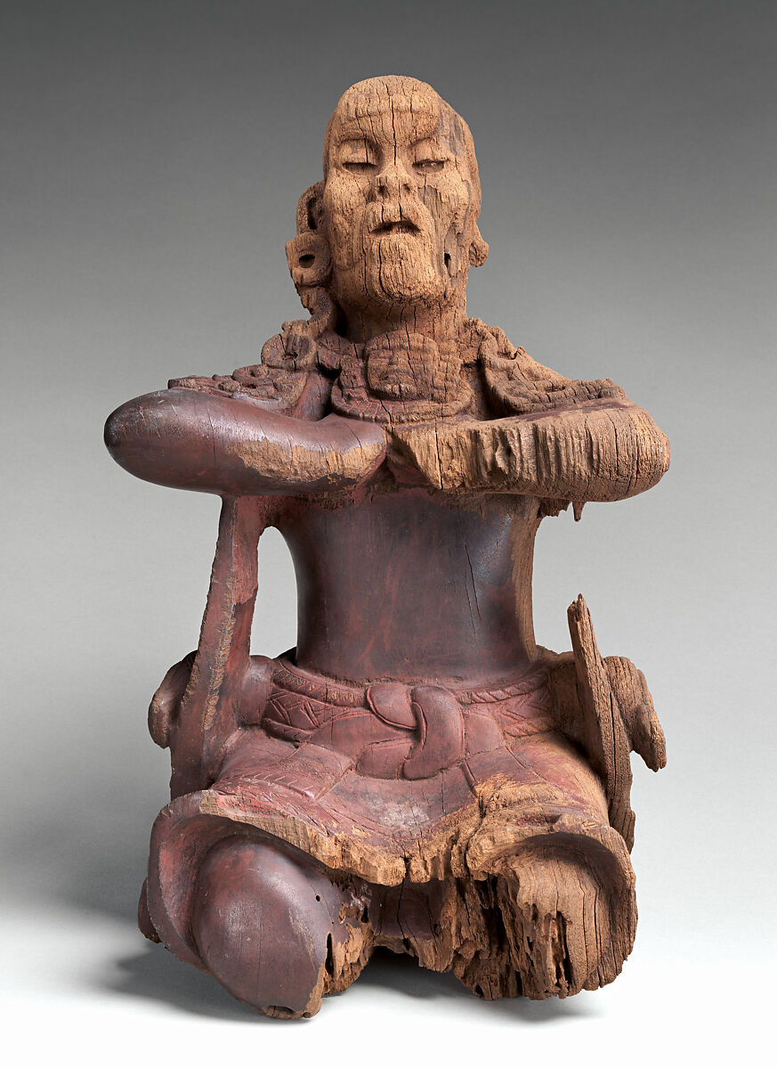
Додаток Б
2. Female figurine, Metropolitan Museum of Art. URL:http://surl.li/urdil
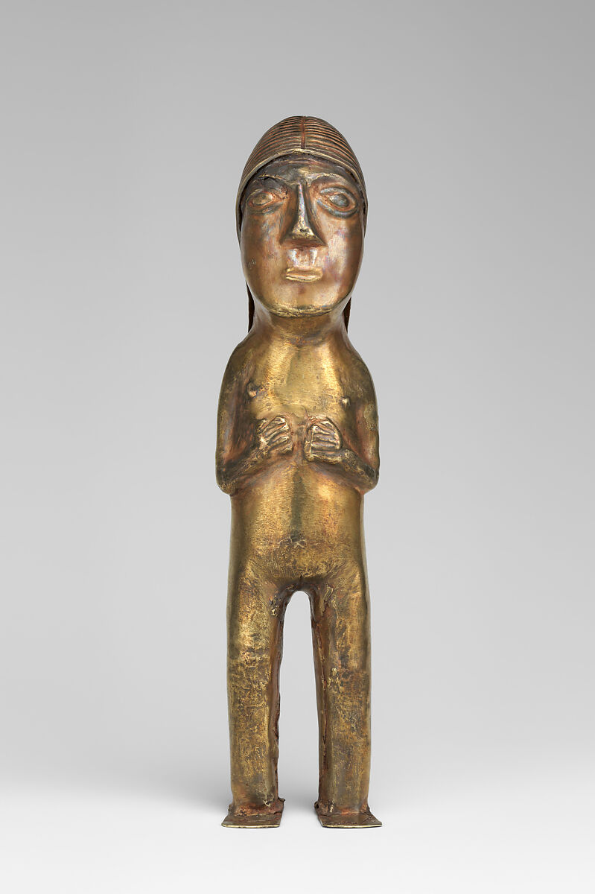

Додаток B
3. Inca Silver Alpaca, World History Encyclopedia. URL:http://surl.li/urdlf
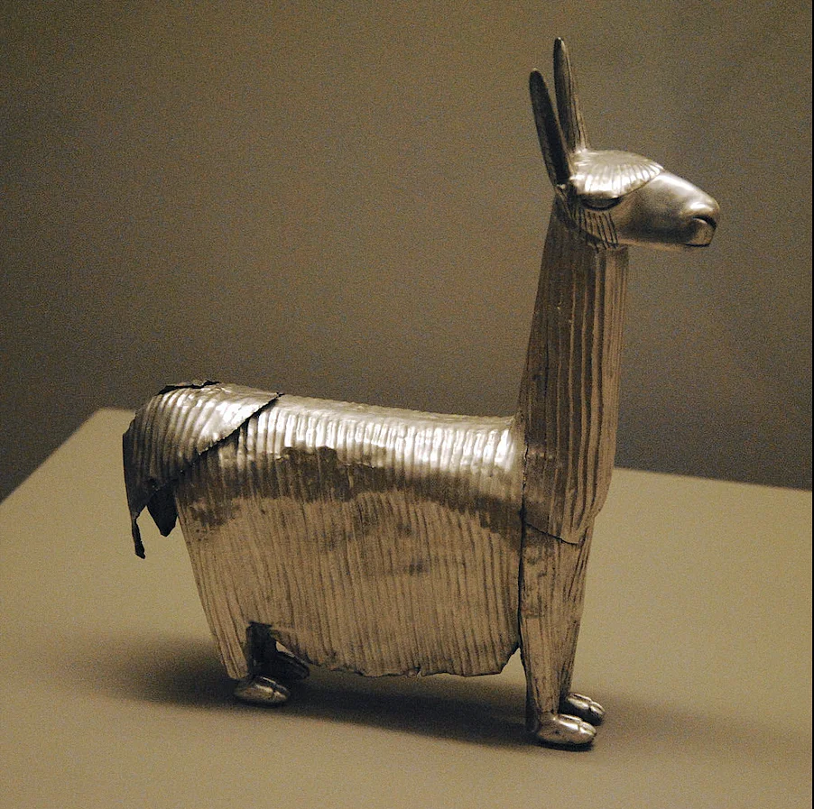

Додаток Г
4. Aztec Eagle Warrior, World History Encyclopedia. URL:http://surl.li/urdnc
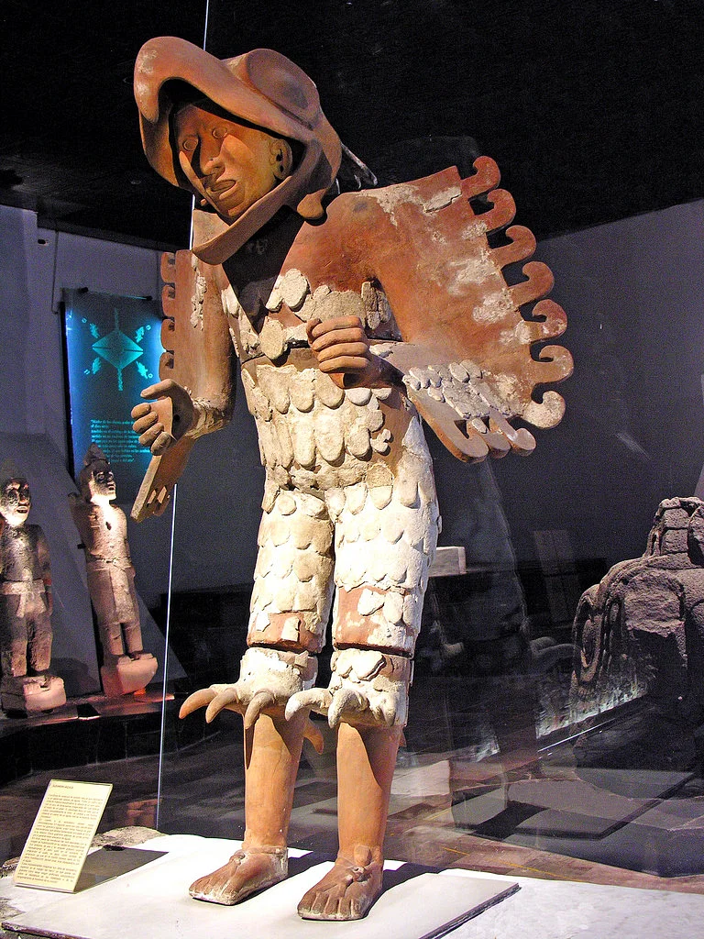
Додаток Д
5. Serpent mask of Tlaloc, The British Museum. URL:http://surl.li/urdqt
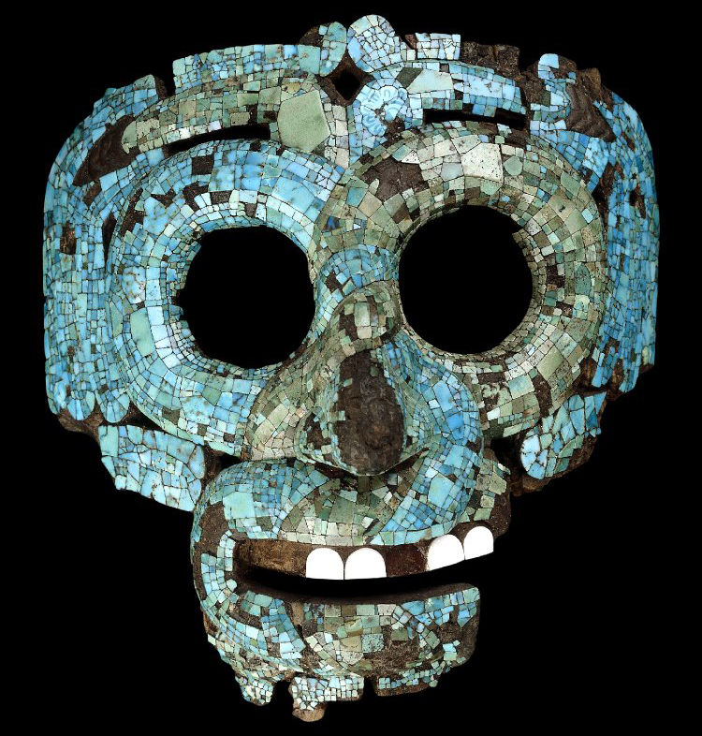
Додаток Е
6. Necklace Ornaments, Frogs, Metropolitan Museum of Art. URL:http://surl.li/urdph
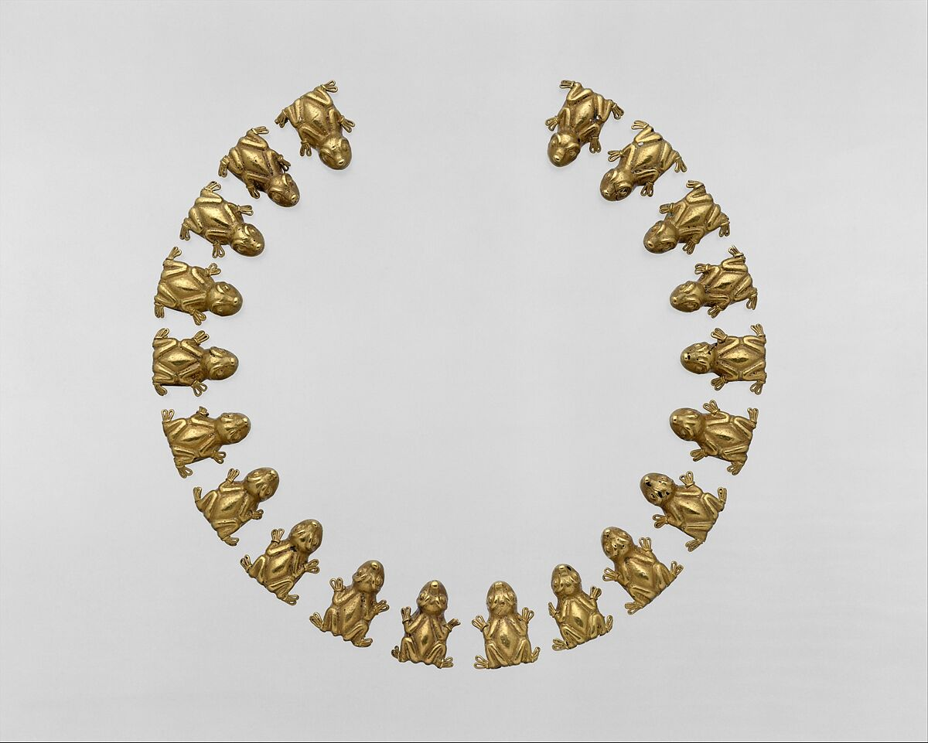
Додаток Ж
7. Pair of Eagle Ear Ornaments, Metropolitan Museum of Art. URL:http://surl.li/urdqa
